МИНИСТЕРСТВО НАУКИ И Высшего ОБРАЗОВАНИЯ

РОССИЙСКОЙ ФЕДЕРАЦИИ

Федеральное государственное бюджетное образовательное учреждение высшего образования

**СЕВЕРО-КАВКАЗСКАЯ ГОСУДАРСТВЕННАЯАКАДЕМИЯ**

**СРЕДНЕПРОФЕССИОНАЛЬНЫЙ КОЛЛЕДЖ**

Ф. У. Бахитова

**Техническая механика**

Практикум для обучающихсяпо специальности

23.02.07 Техническое обслуживание и ремонт двигателей

систем и агрегатов автомобилей

Часть 1

Черкесск

2020

УДК 531

ББК 30.12

Б30

Рассмотрено на заседании ЦК «Технические дисциплины».

Протокол № 1 от «03» 092019 г.

Рекомендовано к изданию редакционно-издательским советом СКГА

Протокол № 17 от «12» 092019 г.

**Рецензенты: Шаманова Л.А**.– преподаватель цикловой комиссии «Технические дисциплины»

Б30 **Бахитова, Ф.У.**Техническая механика: практикум для обучающихся по специальности 23.02.07Техническое обслуживание и ремонт двигателей систем и агрегатов автомобилей/ Ф.У. Бахитова. – Черкесск: БИЦ СКГА, 2020. – 60 с.

В пособии изложен перечень рекомендаций, необходимых для выполнения практических работпо специальности 23.02.07Техническое обслуживание и ремонт двигателей систем и агрегатов автомобилей.

Материал изложен в соответствии с федеральным государственным образовательным стандартом СПО (ФГОС) по специальности 23.02.07Техническое обслуживание и ремонт двигателей систем и агрегатов автомобилей.

**УДК 531**

**ББК 30.12**

© Бахитова Ф. У., 2020

© ФГБОУ ВО СКГА, 2020

**Содержание**

|  |  |  |
| --- | --- | --- |
|  | Введение…………………………………………………………….. | **4** |
| 1. | Практическая работа №1. Расчёт реакций опор для плоской системы сходящихся сил……………………………………………. | 5 |
| 2. | Практическая работа №2.Определение опорных реакций балки. | 9 |
| 3. | Практическая работа №3.Определение центра тяжести сложной фигуры………………………………………………………………. | 16 |
| 4. | Практическая работа №4. Построение кинематических графиков. | 19 |
| 5. | Практическая работа №5. Работа, мощность…………………….. | 22 |
| 6. | Практическая работа №6. Расчёт на прочность при растяжении и сжатии……………………………………………………………….. | 25 |
| 7. | Практическая работа №7. Расчёт моментов инерции составных фигур…………………………………………………………………. | 31 |
| 8. | Практическая работа №8. Расчёт на прочность и жёсткость при кручении……………………………………………………………… | 34 |
| 9. | Практическая работа №9. Расчёт на прочность при изгибе…….. | 39 |
| 10. | Практическая работа №10. Расчёт вала на совместное действие изгиба и кручения…………………………………………………… | 52 |
| 11. | Практическая работа №11. Расчеты на устойчивость сжатых стержней…………………………………………………………….. | 56 |
|  | Список использованных источников………………………………. | 59 |

**Введение**

Техническая механика изучает наиболее простую и легко наблюдае­мую форму движения - механическое движение.

Механическим движением называется происходящее с течением времени изменение положения материальных тел относительно друг друга, а также изменение относительного положения частиц одного и того же материального тела, т.е. его деформация.

Нельзя, конечно, все многообразие явлений природы свести только к механическому движению и объяснить их на основании положений одной механики. Механическое движение никоим образом не исчерпывает существа раз­личных форм движения, но оно всегда присутствует в каждой из них и должно быть исследовано раньше всего остального.

Для того чтобы установить законы движения, общие для всех материальных тел, теоретическая механика при­бегает к приему схематизации явлений, т. е. к выделению главного, от чего эти явления существенным образом за­висят, и отбрасыванию второстепенных обстоятельств, несущественных в рассматриваемых условиях.

Все материальные тела занимают определенную часть пространства, т. е. имеют определенные размеры. Отдель­ные части этих тел могут совершать, вообще говоря, неоди­наковое движение.

В связи с колоссальным развитием науки и техники стало невозможным в одной дисциплине сосредоточить изу­чение множества вопросов, связанных с механическим дви­жением различного рода материальных тел.

Современная механика представляет собой целый комплекс общих и специальных технических дисциплин, посвященных иссле­дованию движения отдельных тел и их систем, проекти­рованию и расчету различных сооружений, механизмов и машин и т. д.

**Практическая работа № 1**

**Тема: «Расчет реакций опор для плоской системы сходящихся сил»**

**Цель:** научиться определять равнодействующую системы сил, решать задачи на равновесие геометрическим и аналитическим способом, рационально выбирая координатные оси.

**Вид работы:** расчетно-графическая работа.

**Общие положения.**

Определение равнодействующей геометрическим способом.

Система сил, линии действия которых пересекаются в одной точке, называется сходящейся.

Необходимо определить равнодействующую системы сходящихся сил $F_{1}$, $F_{2}$, $F_{3}$, $F_{n}$, где n – число сил, входящих в систему.

По следствию из аксиомы статики, все силы системы можно переместить вдоль линии действия, и все силы окажутся приложенными в одной точке.

Равнодействующую двух пересекающихся сил можно определить с помощью параллелограмма или треугольника сил.

Используя свойства векторной суммы сил, можно получить равнодействующую любой сходящейся системы сил, складывая последовательно силы, входящие в систему. Образуется многоугольник сил. Вектор равнодействующей силы соединит начало первого вектора с концом последнего.

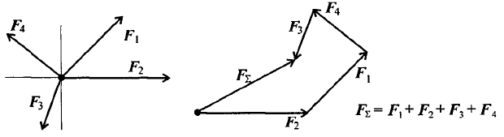

При графическом способе определения равнодействующей векторы сил можно вычерчивать в любом порядке, результат (величина и направление равнодействующей) при этом не изменится.

Вектор равнодействующей направлен навстречу векторам сил – слагаемых. Такой способ получения равнодействующей называют *геометрическим.*

Порядок построения многоугольника сил:

1. Вычертить векторы заданной системы в некотором масштабе один за другим так, чтобы конец предыдущего вектора совпадал с началом последующего.
2. Вектор равнодействующей замыкает полученную ломаную линию; он соединяет начало первого вектора с концом последнего и направлен навстречу ему.
3. При изменении порядка вычерчивания векторов в многоугольнике меняется вид фигуры. *На результат порядок вычерчивания не влияет.*

*Если плоская система сходящихся сил находится в равновесии, многоугольник сил этой системы должен быть замкнут.*

Определение равнодействующей аналитическим способом.

Проекция силы на ось определяется отрезком оси, отсекаемым перпендикулярами, опущенными на ось из начала и конца вектора.

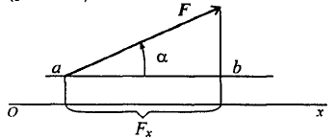

$$F_{x}=Fcosα$$

Величина проекции силы на ось равна произведению модуля силы на косинус угла между вектором силы и положительным направлением оси. Таким образом, проекция имеет знак: положительный при одинаковом направлении вектора силы и оси и отрицательный при направлении в сторону отрицательной полуоси.

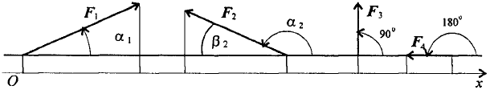

$F_{1x}=F_{1}\cos{α_{1}}>0$;

$F_{2x}=F_{2}\cos{α_{2}}=-F_{2}\cos{β_{2}}$;

$F_{3x}=F_{3}\cos{90}=0$;

$F_{4x}=F_{4}\cos{180}=-F_{4}$.

Проекция силы на две взаимно перпендикулярные оси

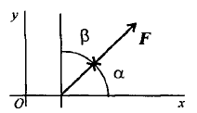

$F_{x}=F\cos{α}>0$;

$F_{y}=F\cos{β}=F\sin{α}>0$.

$$F_{\sum{x}}=\sum_{0}^{n}{F_{kx}}$$

$$F_{\sum{y}}=\sum_{0}^{n}{F_{ky}}$$

Модуль (величину) равнодействующей можно найти по известным проекциям:

$F_{Σ}=\sqrt{F_{\sum{x}}^{2}+F_{\sum{y}}^{2}}$.

Плоская система сходящихся сил находится в равновесии, если алгебраическая сумма проекций всех сил системы на любую ось равна нулю.

**Пример.**

Определить равнодействующую плоской системы сходящихся сил аналитическим и графическим способами.

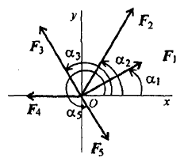

Дано: $F_{1}=10кН$, $F_{2}=15кН$, $F_{3}=12кН$, $F_{4}=8кН$, $F_{5}=8кН$.

$α_{1}=30град$, $α_{2}=60град$, $α_{3}=120град$, $α_{4}=180град$, $α_{5}=300град$.

Решение.

1. Определяем равнодействующую аналитическим способом:

$F_{1x}=10∙\cos{30}=8,66кН$;

$F_{2x}=15∙\cos{60}=7,5кН$;

$F_{3x}=-12∙\cos{60}=-6кН$;

$F_{4x}=-8кН$;

$F_{5x}=8∙\cos{60}=4кН$;

$F_{1y}=10∙\cos{60}=5кН$;

$F_{2y}=15∙\cos{30}=12,99кН$;

$F_{3y}=12∙\cos{30}=10,4кН$;

$F_{4y}=0$;

$F_{5y}=-8∙\cos{30}=-6,9кН$.

$F_{\sum{x}}=\sum_{0}^{n}{F_{kx}}=6,16кН$;

$F_{\sum{y}}=\sum_{0}^{n}{F_{ky}=21,49кН}$.

$F_{\sum{}}=\sqrt{F_{\sum{x}}^{2}+F_{\sum{y}}^{2}}=\sqrt{{6,16}^{2}+{21,49}^{2}}=22,36кН$.

1. *Определение равнодействующей геометрическим способом*.

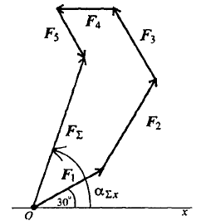

С помощью транспортира в масштабе 2 мм = 1кН строим многоугольник сил. Измерением определяем модуль равнодействующей силы.

.*Результаты расчетов не должны отличаться более чем на 5%.*

$\frac{22,36-22}{22,36}∙100\%=1,61\%<5\%$. Условие выполняется.

**Задание.**

Определить равнодействующую плоской системы сходящихся сил аналитическим и графическим способами, сравнить результаты.

Данные своего варианта взять из таблицы.

Таблица

|  |  |  |  |  |  |  |  |  |
| --- | --- | --- | --- | --- | --- | --- | --- | --- |
| Вариант | Схема | $$F_{1}, кН$$ | $$F_{2}, кН$$ | $$F_{3}, кН$$ | $$F_{4}, кН$$ | $$α, град.$$ | $$β, град.$$ | $$γ, град.$$ |
| 1 | а | 10 | 12 | 5 | 70 | 30 | 10 | 20 |
| 2 | б | 20 | 14 | 10 | 68 | 45 | 15 | 30 |
| 3 | в | 30 | 16 | 15 | 66 | 50 | 20 | 40 |
| 4 | г | 40 | 18 | 20 | 64 | 60 | 25 | 50 |
| 5 | д | 50 | 20 | 25 | 62 | 65 | 30 | 60 |
| 6 | е | 60 | 22 | 30 | 60 | 30 | 35 | 70 |
| 7 | а | 70 | 24 | 35 | 58 | 45 | 40 | 80 |
| 8 | б | 80 | 26 | 40 | 56 | 50 | 45 | 20 |
| 9 | в | 90 | 28 | 45 | 54 | 60 | 50 | 30 |
| 10 | г | 80 | 30 | 50 | 52 | 65 | 55 | 40 |
| 11 | д | 70 | 32 | 55 | 50 | 30 | 60 | 50 |
| 12 | е | 60 | 34 | 60 | 48 | 45 | 65 | 60 |
| 13 | а | 50 | 36 | 65 | 46 | 50 | 10 | 70 |
| 14 | б | 40 | 38 | 70 | 44 | 60 | 15 | 80 |
| 15 | в | 30 | 40 | 75 | 42 | 65 | 20 | 20 |
| 16 | г | 20 | 42 | 80 | 40 | 30 | 25 | 30 |
| 17 | д | 10 | 44 | 85 | 38 | 45 | 30 | 40 |
| 18 | е | 20 | 46 | 90 | 36 | 50 | 35 | 50 |
| 19 | а | 30 | 48 | 95 | 34 | 60 | 40 | 60 |
| 20 | б | 40 | 50 | 100 | 32 | 65 | 45 | 70 |
| 21 | в | 50 | 52 | 65 | 30 | 30 | 50 | 80 |
| 22 | г | 60 | 54 | 60 | 28 | 45 | 55 | 20 |
| 23 | д | 70 | 56 | 55 | 26 | 50 | 60 | 30 |
| 24 | е | 80 | 58 | 50 | 24 | 60 | 65 | 40 |
| 25 | а | 90 | 60 | 45 | 22 | 65 | 10 | 50 |
| 26 | б | 80 | 62 | 40 | 20 | 30 | 15 | 60 |
| 27 | в | 70 | 64 | 35 | 18 | 35 | 20 | 70 |
| 28 | г | 60 | 66 | 30 | 16 | 40 | 25 | 80 |
| 29 | д | 50 | 68 | 25 | 14 | 45 | 30 | 20 |
| 30 | е | 40 | 70 | 20 | 12 | 50 | 35 | 30 |
| 31 | д | 70 | 32 | 55 | 50 | 30 | 60 | 50 |
| 32 | е | 60 | 34 | 60 | 48 | 45 | 65 | 60 |
| 33 | а | 50 | 38 | 65 | 46 | 60 | 10 | 20 |
| 34 | б | 40 | 36 | 70 | 44 | 50 | 15 | 60 |
| 35 | в | 30 | 40 | 75 | 42 | 65 | 20 | 20 |

Схемы.

|  |  |
| --- | --- |
| а) | б) |
| в) | г) |
| д) | е) |

**Контрольные вопросы**

1. Как геометрически находится равнодействующая плоской системы сходящихся сил?
2. Что называется проекцией силы на ось? В каком случае проекция силы на ось равна модулю силы? В каком случае проекция силы на ось равна нулю?
3. Как найти числовое значение и направление равнодействующей системы сил, если заданы проекции составляющих сил на две взаимно перпендикулярные оси?
4. Сформулируйте аналитическое условие равновесия плоской системы сходящихся сил.

**Практическая работа № 2**

**Тема:«Определение опорных реакций балки»**

**Цель:** научиться определять реакции балок.

**Вид работы:** расчетно-графическая работа.

**Общие положения.**

Силу, приложенную к абсолютно твердому телу, можно, не изменяя оказываемого действия, переносить параллельно ей самой в любую точку тела, прибавляя при этом пару с моментом, равным моменту переносимой силы относительно точки, куда сила переносится.

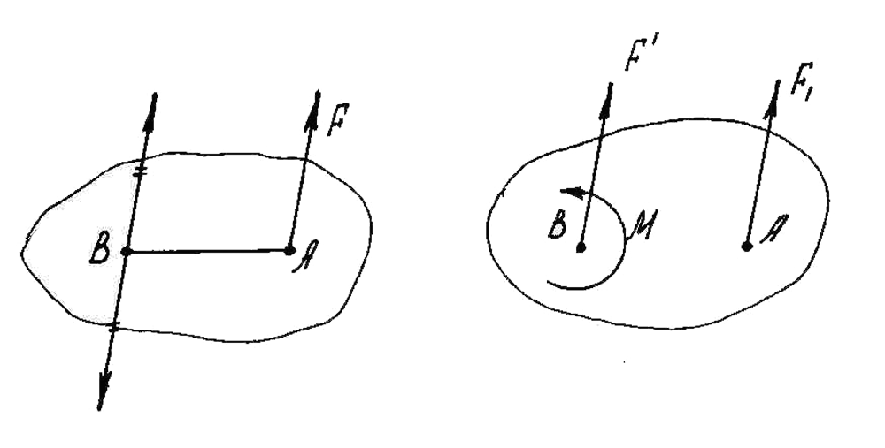

Всякая плоская система сил, действующих на абсолютно твердое тело, при приведении к произвольно взятому центру*О* заменяет одной силой *R*, равной *главному вектору системы* и приложенной в центре приведения *О*, и одной парой с моментом *МО*, равным *главному моменту* системы относительно центра *О*.

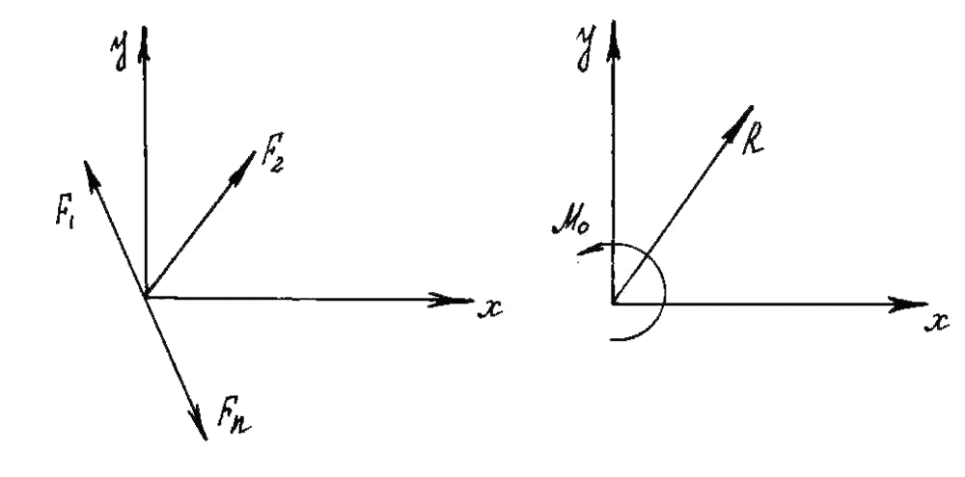

*Частные случаи приведения плоской системы сил к простейшему виду*:

*–* если для данной системы сил *R* = 0 и *МО* = 0, то она находится в равновесии;

*–* если для данной системы сил *R* = 0 и *МО* ≠ 0, то она приводится к одной паре с моментом *МО* = ∑*mО*(*Fi*);

*–* если для данной системы сил *R* ≠ 0, *М* = 0, то она приводится к одной равнодействующей.

*Основная форма условий равновесия*.Для равновесия произвольной плоской системы сил необходимо и достаточно, чтобы сумма проекций всех сил на каждую из двух координатных осей и сумма их моментов относительно любого центра, лежащего в плоскости действия сил, были равны нулю.

∑*Fix* = 0 ∑*Fiy* = 0 ∑*МО*(*Fi*) = 0

*Вторая форма условий равновесия.* Для равновесия произвольной плоской системы сил необходимо и достаточно, чтобы сумма моментов всех этих сил относительно каких-нибудь двух центров*А* и*В* и сумма их проекций на ось *Ох*, не перпендикулярную к прямой *АВ*, были равны нулю.

∑*Fix* = 0 ∑*МА*(*Fi*) = 0 ∑*МВ*(*Fi*) = 0

*Третья форма условий равновесия*.Для равновесия произвольной плоской системы сил необходимо и достаточно, чтобы сумма моментов всех этих сил относительно любых трех центров*А*, *В*, *С*, не лежащих на одной прямой, были равны нулю.

∑*МА*(*Fi*) = 0 ∑*МВ*(*Fi*) = 0 ∑*МС*(*Fi*) = 0

Виды нагрузок.

По способу приложения нагрузки делятся на сосредоточенные и распределенные. Если реально передача нагрузки происходит на пренебрежимо малой площадке (в точке), нагрузку называют *сосредоточенной.*

Часто нагрузка распределена по значительной площадке или линии, тогда нагрузку считают *распределенной.*

*В задачах статики для абсолютно твердых тел распределенную нагрузку можно заменить равнодействующей* сосредоточенной силой:

$F_{q}=ql$,

Где q – интенсивность нагрузки,

l – длина стержня.

Опоры балок по их устройству могут быть разделены на следующие три основных типа.

1. Шарнирно – подвижная;
2. Шарнирно – неподвижная;
3. Жесткая заделка.

Шарнирно – подвижная опора допускает поворот вокруг оси шарнира и линейное перемещение параллельно опорной плоскости. Если пренебречь трением на опоре и в шарнире, то реакция такой связи будет направлена перпендикулярно опорной плоскости и неизвестно только по модулю (одно неизвестное).

Шарнирно – неподвижная опора допускает только поворот вокруг оси шарнира и не допускает никаких линейных перемещений. Реакция такой опоры будет направлена перпендикулярно оси шарнира; модуль и направление её заранее не известны (два неизвестных).

Жесткая заделка (защемление) не допускает ни линейных перемещений, ни поворотов защемленного конца балки. Жесткую заделку заменяют реактивной силой, не известной по модулю и направлению, и реактивным моментом (три неизвестных). Реактивную силу, не известную по направлению, разлагают на две взаимно перпендикулярные составляющие.

**Пример.**

На защемленную в стене балку длины*l* действуют момент*M*, сосредоточенная вертикальная сила*P* и равномерно распределенная нагрузка интенсивности*q*, приложенная на участке длиной*b .* Пренебрегая весом балки, определить реакции заделки.

Дано:

*М =* 3,6кН

*P =* 5,4кН

*q = 1,2кн* / *м*

*l =* 7,4 *м*

*b =* 1,9 *м*

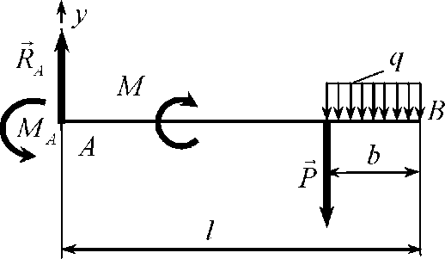

Рассмотрим равновесие балки *АВ*.

На неё действуют момент *М* . сосредоточенная вертикальная сила*P* и равномерно распределенная нагрузка интенсивности*q*, приложенная на участке длиной*b* . Отбросив мысленно связь-заделку*A*, заменим её действие соответствующими реакциями: реактивной силой *R*A и реактивным моментом *Ма*. Силы, действующие на балку, образуют плоскую систему параллельных сил.

Для такой системы сил можно записать два независимых уравнения равновесия. Запишем одно из этих уравнений в форме уравнения проекций, а второе - в форме уравнения моментов.

$\sum{F_{y}}=0, { R}_{A}-P-qb=0$;

$\sum{M_{A}}\left(F\right)=0, M_{A}-M-P\left(l-b\right)-qb\left(l-\frac{b}{2}\right)=0$.

Решим полученную систему уравнений.

Из первого уравнения найдем*RA*:.

Из второго уравнения найдем $M_{A}$:

$$M_{A}=M+P\left(l-b\right)+qb(l-b/{2)=}3,6+5,4\left(7,4-1,9\right)+1,2∙1,9(7,4-{1,9}/{2)=48,006кНм}$$

Знаки при величинах найденных реакций указывают на то, что направление реакций, приведенных на расчетной схеме, соответствуют действительности.

Для проверки составим уравнение моментов относительно точки В:

$\sum{M_{A}}\left(F\right)=0, - R_{A}l+M_{A}-M+Pb+qb∙b/2=-7,680∙7,4+48,006-3,6+5,4∙1,9∙{1,9}/2=0$, что подтверждает правильность результатов.

**Задание.**

Определить реакции опор защемленной балки.

Данные своего варианта взять из таблицы.

Таблица

|  |  |  |  |  |  |  |  |
| --- | --- | --- | --- | --- | --- | --- | --- |
| Вариант | Схема | $$F, кН$$ | $$M, кНм$$ | $$q, кН/м$$ | а, мм | в, мм | с, мм |
| 1 | а | 20 | 2 | 4 | 0,2 | 1,1 | 0,8 |
| 2 | б | 22 | 3 | 11 | 0,3 | 1,2 | 0,2 |
| 3 | в | 24 | 4 | 8 | 0,4 | 1,3 | 0,7 |
| 4 | г | 26 | 5 | 4 | 0,5 | 1,4 | 1,5 |
| 5 | д | 28 | 6 | 6 | 0,6 | 1,5 | 1,6 |
| 6 | е | 30 | 7 | 10 | 0,7 | 1,6 | 0,9 |
| 7 | а | 32 | 2 | 13 | 0,8 | 1,7 | 1,2 |
| 8 | б | 34 | 3 | 7 | 0,9 | 1,8 | 1,7 |
| 9 | в | 36 | 4 | 8 | 1,0 | 1,9 | 2,1 |
| 10 | г | 38 | 5 | 3 | 0,2 | 2,0 | 1,8 |
| 11 | д | 40 | 6 | 9 | 0,3 | 1,1 | 0,5 |
| 12 | е | 42 | 7 | 14 | 0,4 | 1,2 | 0,8 |
| 13 | а | 44 | 2 | 5 | 0,5 | 1,3 | 1,9 |
| 14 | б | 46 | 3 | 10 | 0,6 | 1,4 | 0,3 |
| 15 | в | 48 | 4 | 7 | 0,7 | 1,5 | 0,2 |
| 16 | г | 50 | 5 | 9 | 0,8 | 1,6 | 0,5 |
| 17 | д | 52 | 6 | 12 | 0,9 | 1,7 | 0,3 |
| 18 | е | 54 | 7 | 14 | 1,0 | 1,8 | 0,4 |
| 19 | а | 56 | 2 | 11 | 0,2 | 1,9 | 1,5 |
| 20 | б | 58 | 3 | 6 | 0,3 | 2,0 | 1,6 |
| 21 | в | 60 | 4 | 5 | 0,4 | 1,1 | 1,2 |
| 22 | г | 62 | 5 | 15 | 0,5 | 1,2 | 0,9 |
| 23 | д | 64 | 6 | 4 | 0,6 | 1,3 | 0,8 |
| 24 | е | 66 | 7 | 12 | 0,7 | 1,4 | 1,4 |
| 25 | а | 68 | 2 | 10 | 0,8 | 1,5 | 1,7 |
| 26 | б | 70 | 3 | 15 | 0,9 | 1,6 | 1,5 |
| 27 | в | 72 | 4 | 8 | 0,2 | 1,7 | 2,0 |
| 28 | г | 74 | 5 | 6 | 0,3 | 1,8 | 2,1 |
| 29 | д | 76 | 6 | 11 | 0,4 | 1,9 | 1,9 |
| 30 | е | 78 | 7 | 13 | 0,5 | 2,0 | 0,3 |
| 31 | в | 60 | 4 | 5 | 0,4 | 1,1 | 1,2 |
| 32 | г | 62 | 5 | 15 | 0,5 | 1,2 | 0,9 |
| 33 | д | 64 | 6 | 4 | 0,6 | 1,3 | 0,8 |
| 34 | е | 66 | 7 | 12 | 0,7 | 1,4 | 1,4 |
| 35 | а | 68 | 2 | 10 | 0,8 | 1,5 | 1,7 |

Схемы

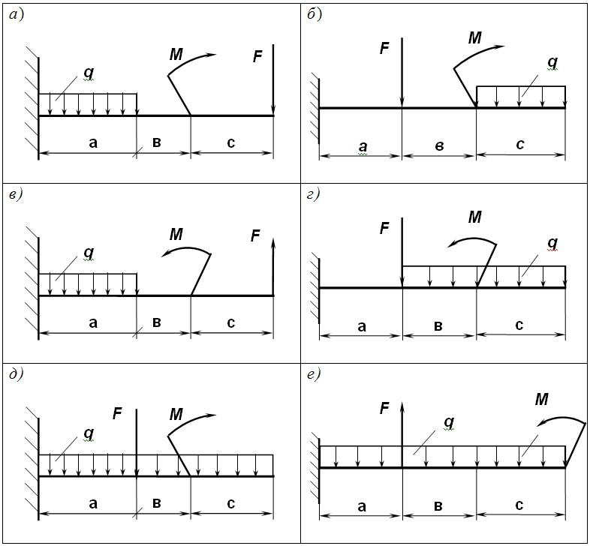

**Контрольные вопросы**

1. Назовите виды нагрузок и разновидности опор балочных систем.
2. Как направлена реакция шарнирно – подвижной опоры?
3. Чем можно заменить распределенную нагрузку?
4. Запишите условие равновесия для произвольной плоской системы сил.

**Задание.** Определить опорные реакции балки лежащей на 2-ух опорах. Данные своего варианта взять из таблицы.

Таблица

|  |  |  |  |  |  |  |
| --- | --- | --- | --- | --- | --- | --- |
| **Вариант** | **F, кн** | **q, кн/м** | **М, кнм** | **а1, м** | **а2, м** | **а3, м** |
| 1 | 6 | 2 | 4 | 0,6 | 1,5 | 0,4 |
| 2 | 5 | 3 | 5 | 0,2 | 2 | 0,2 |
| 3 | 4 | 4 | 4 | 0,4 | 3 | 0,4 |
| 4 | 2 | 3 | 2 | 1,5 | 2 | 1,5 |
| 5 | 3 | 4 | 4 | 1,2 | 3 | 1,4 |
| 6 | 4 | 4 | 5 | 1,5 | 2 | 1,4 |
| 7 | 4 | 6 | 6 | 1,6 | 2,2 | 1,6 |
| 8 | 2 | 3 | 3 | 1,5 | 1,6 | 1,5 |
| 9 | 4 | 4 | 6 | 1,3 | 1,4 | 1,3 |
| 10 | 3 | 3 | 3 | 1,2 | 1,6 | 1,2 |
| 11 | 6 | 5 | 5 | 1,3 | 1,6 | 1,3 |
| 12 | 8 | 4 | 4 | 1,2 | 2 | 1,2 |
| 13 | 6 | 6 | 5 | 1,2 | 2 | 1,4 |
| 14 | 7 | 3 | 4 | 1,1 | 2 | 1,3 |
| 15 | 4 | 2 | 4 | 1,2 | 2 | 1,5 |
| 16 | 2 | 3 | 3 | 1,1 | 2 | 1,4 |
| 17 | 2 | 4 | 3 | 1,5 | 2 | 1,3 |
| 18 | 2 | 3 | 2 | 1,4 | 2,2 | 1,2 |
| 19 | 3 | 4 | 5 | 1,3 | 2,4 | 1,2 |
| 20 | 4 | 4 | 4 | 1,4 | 2,4 | 1,4 |
| 21 | 6 | 2 | 4 | 0,5 | 2 | 0,2 |
| 22 | 7 | 4 | 5 | 0,7 | 2,2 | 0,4 |
| 23 | 9 | 5 | 8 | 0,8 | 1,4 | 0,3 |
| 24 | 10 | 8 | 7 | 1,0 | 0,8 | 0,2 |
| 25 | 12 | 9 | 6 | 1,2 | 1,2 | 0,5 |
| 26 | 11 | 10 | 4 | 0,4 | 1,6 | 0,7 |
| 27 | 14 | 4 | 2 | 0,7 | 1,8 | 0,6 |
| 28 | 12 | 6 | 4 | 0,8 | 2 | 1,2 |
| 29 | 10 | 7 | 6 | 1,0 | 2,2 | 0,6 |
| 30 | 8 | 8 | 10 | 1,4 | 1,6 | 0,8 |

*М*

*F*

*a1*

*a2*

*a3*

**Повторение теоретического материала**

Сколько реакций и какие дают шарнирно-подвижная и шарнирно-неподвижная опоры?

Сколько реакций и какие дает жесткая заделка (защемление)?

Какую точку на балке обычно берут за центр моментов?

Сколько независимых уравнений равновесия можно составить для плоской системы параллельных сил?

Что собой представляет консольная балка?

**Методические рекомендации к выполнению задания**

Внимательно прочитать условие задачи, записать, что дано и что требуется определить.

Расставить все активные и реактивные силы.

Составить расчетную схему.

Составить и решить относительно неизвестных три уравнения равновесия (для системы параллельных сил – два уравнения).

Сделать проверку правильности решения. Если в уравнении проверки не получается «0», то может быть два объяснения:

а) в проверке получается число > 1 – ищите ошибки в составлении и решении уравнений равновесия;

б) в проверке получается число < 1 – это значит, что при вычислении реакций опор округлялись. В таком случае требуется объяснение.

Написать ответ. Если хотя бы одно неизвестное получилось со знаком «-» - требуется объяснение.

**Пример решения задания.**

Определить опорные реакции балки, лежащей на двух опорах. Данные своего варианта взять из таблицы.



***Дано:***F = 102 кн

q = 4 кн/м; М = 8 кн·м,

*а*1 = 1 м; *а*2 = 2 м; *а*3 = 1 м

Определить: RАх; RАy; RВу

***Решение:***

1. Составим расчетную схему (рис. 1)
2. Составим уравнения равновесия для системы параллельных сил:

(1) ; 

(2) ; 

(3) ; 

1. Решим их относительно неизвестных:

из 1-го уравнения:







из 2-го уравнения:



**Проверка:**

Для проверки правильности решения задачи примем уравнение, которое не использовалось при решении:

; 



0 = 0, следовательно опорные реакции определены правильно

**Практическая работа №3**

**Тема:«Определение центра тяжести сложной фигуры»**

**Цель:**научиться определять координаты центра тяжести плоских фигур аналитическим путем.

**Вид работы:** расчетно-графическая работа.

**Задание.** Определить положение центра тяжести плоской фигуры. Данные своего варианта взять из таблицы.

Таблица



|  |  |  |  |  |  |
| --- | --- | --- | --- | --- | --- |
| **Вариант** | **а, м** | **в, м** | **h1 , м** | **h2, м** | **h3, м** |
| 1 | 0,9 | 0,2 | 0,8 | 0,1 | 0,6 |
| 2 | 0,6 | 0,2 | 0,4 | 0,2 | 0,3 |
| 3 | 0,75 | 0,15 | 0,5 | 0,1 | 0,3 |
| 4 | 0,51 | 0,14 | 0,7 | 0,8 | 0,3 |
| 5 | 0,66 | 0,18 | 0,8 | 0,15 | 0,36 |
| 6 | 0,48 | 0,12 | 0,6 | 0,5 | 0,15 |
| 7 | 0,36 | 0,15 | 0,5 | 0,1 | 0,2 |
| 8 | 0,63 | 0,16 | 0,7 | 0,1 | 0,4 |
| 9 | 0,45 | 0,1 | 0,5 | 0,8 | 0,3 |
| 10 | 0,8 | 0,2 | 0,4 | 0,2 | 0,5 |
| 11 | 1,1 | 1,0 | 1,4 | 1,3 | 1,2 |
| 12 | 1,2 | 1,1 | 1,5 | 1,3 | 1,1 |
| 13 | 1,4 | 1,2 | 1,1 | 1,2 | 1,1 |
| 14 | 1,5 | 1,3 | 1,5 | 1,3 | 1,1 |
| 15 | 1,4 | 1,3 | 1,4 | 1,3 | 1,2 |
| 16 | 1,2 | 1,1 | 1,3 | 1,2 | 1,0 |
| 17 | 1,3 | 1,2 | 1,5 | 1,4 | 1,2 |
| 18 | 1,8 | 1,6 | 1,4 | 1,3 | 1,2 |
| 19 | 1,7 | 1,6 | 1,5 | 1,4 | 1,1 |
| 20 | 1,8 | 1,7 | 1,6 | 1,4 | 1,2 |
| 21 | 2,0 | 1,8 | 1,5 | 1,3 | 1,1 |
| 22 | 1,8 | 1,7 | 1,6 | 1,4 | 1,2 |
| 23 | 2,2 | 1,8 | 1,8 | 1,6 | 1,4 |
| 24 | 2,2 | 2,1 | 1,9 | 1,7 | 1,6 |
| 25 | 2,1 | 2,0 | 2,0 | 1,8 | 1,5 |
| 26 | 2,3 | 1,9 | 2,2 | 1,9 | 1,7 |
| 27 | 2,1 | 1,7 | 2,4 | 2,1 | 2,0 |
| 28 | 2,4 | 2,2 | 2,0 | 1,8 | 1,6 |
| 29 | 2,5 | 2,3 | 2,2 | 2,0 | 1,8 |
| 30 | 2,2 | 2,0 | 2,2 | 1,9 | 1,6 |

**Повторение пройденного материала**

Можно ли рассматривать силу тяжести как равнодействующую параллельных сил?

Может ли располагаться центр тяжести вне самого тела?

Как можно определить положение центра тяжести опытным путем?

Как необходимо рационально производить разбиение пластины сложной формы на простые фигуры при определении центра тяжести всей пластины?

В чем заключается метод симметрии при решении задач?

Что называется статическим моментом сечения?

**Методические рекомендации к выполнению.**

Внимательно прочитать условие задачи, нарисовать эскиз фигуры с заданными размерами и записать, что требуется определить.

Проанализировать, каким способом необходимо решать заданную задачу – разбиения (достраивания) или симметрии.

Если выбран способ разбиения (достраивания), то последовательность действий такова:

* Приложить систему координат;
* Разбить (достроить) фигуру на наименьшее число простейших геометрических фигур;
* Определить положение центра тяжести каждой простейшей геометрической фигуры (графически);
* Определить координаты центра тяжести каждой простейшей геометрической фигуры, считая от начала координат х1, у1; х2, у2…хn, yn;
* Определить площади поперечных сечений каждой простейшей геометрической фигуры А1, А2…Аn;
* Вычислить координаты всей фигуры по формулам:

 

* По найденным координатам показать центр тяжести на фигуре.

Если выбран способ симметрии, то последовательность действий такова:

* Разбить симметричную фигуру на наименьшее число простейших геометрических фигур;
* Определить (графически) центры тяжести каждой из них, координаты центров тяжести х1, х2….хn или у1, у2… уn;
* Вычислить площади поперечных сечений каждой фигуры А1, А2…Аn;

вычислить статический момент каждой фигуры Sx1, Sx2…Sxn или Sy1, Sy2…Syn;

* Найти общую площадь поперечного сечения и общий статический момент сечения А = А1+А2+…+Аn, мм2, Sу = Sy1+Sy2+Syn; или Sx= Sx1+Sx+Sxn, мм2;
* Определить положение центра тяжести симметричного сечения по одной из формул

 

* Нанести на ось координат центр тяжести Сс найденной координаты.



**Пример выполнения задания**

Определить положение центра тяжести сечения. Данные своего варианта взять из таблицы.

Т.к. сечение симметрично относительно вертикальной оси, требуется определить только ординату центра тяжести, от вспомогательной оси *х*, которую проводим через основание сечения.

Разбиваем сечение на элементарные площади: I – прямоугольник 140×30 с центром тяжести С1.

II два прямоугольника 60×20 с центрами тяжести С2 и С3.

III два треугольника 60×18 с центрами тяжести С4 и С5.

Вычислим необходимые данные для определения центра тяжести сечения: площади отдельных геометрических фигур, координаты их центров тяжести и статические моменты площадей относительно оси *х*:

 мм2;  мм

 мм2;  мм

 мм2;  мм

 мм2;  мм

 мм2;  мм

 мм3

 мм3

 мм3

 мм3

 мм3

* + - 1. Определим статический момент и площадь всего сечения:

 мм3

 мм2

* + - 1. Определим положение центра тяжести сечения:

 мм

* + - 1. Наносим на ось *у*центр тяжести всего сечения

**Ответ:** центр тяжести С имеет координаты С (0; 28,6)

**Тесты на проверку знаний по теме «Центр тяжести»**

|  |  |  |  |
| --- | --- | --- | --- |
| **№ п/п** | **Вопрос** |  | **Ответы** |
| 1. | Можно ли считать силу тяжести тела равнодействующей системы параллельных сил? | А  В  С | Можно считать  Так считать нельзя  Сила тяжести тела не имеет отношения к системе параллельных сил |
| 2. | Может ли центр тяжести располагаться вне самого тела? | А  В | Да, может располагаться вне тела  Нет, не может быть вне тела |
| 3. | В каких единицах измеряется статический момент сечения? | А  В  С | Единица длины в третьей степени  Единица длины во второй степени  Единица длины в первой степени |
| 4. | Где располагается центр тяжести тела, имеющего ось симметрии? | А  В  С | На оси симметрии  Вне оси симметрии, в любой точке тела  Вне самого тела |
| 5. | В каком отношении делит центр тяжести прямоугольного треугольника противоположные катеты | А  В  С | В отношении один к трем  В отношении один к двум  Определить нельзя |
| Время выполнения 5 – 10 минут. | | | |

**Практическая работа № 4**

**Тема:«Построение кинематических графиков»**

**Цель:**научиться строить кинематические графики.

**Вид работы:**расчетно-графическая работа.

**Задание.** Построить графики пути, скорости и ускорения точки, движущейся прямолинейно согласно закону для первых пяти секунд движения. Данные из своего варианта взять из таблицы.

Таблица

|  |  |  |  |
| --- | --- | --- | --- |
| **Вариант** | **Уравнение движения точки** | **Вариант** | **Уравнение движения точки** |
| 1. | S= 20t-5t2 | 16. | S= 16t-5t2 |
| 2. | S= 20t-4t2 | 17. | S= 16t-4t2 |
| 3. | S= 20t-3t2 | 18. | S= 16t-3t2 |
| 4. | S= 20t-2t2 | 19. | S= 16t-2t2 |
| 5. | S= 19t-5t2 | 20. | S= 15t-5t2 |
| 6. | S= 19t-4t2 | 21. | S= 15t-4t2 |
| 7. | S= 19t-3t2 | 22. | S= 15t-3t2 |
| 8. | S= 19t-2t2 | 23. | S= 15t-2t2 |
| 9. | S= 18t-5t2 | 24. | S= 14t-5t2 |
| 10. | S= 18t-4t2 | 25. | S= 14t-4t2 |
| 11. | S= 18t-3t2 | 26. | S= 14t-3t2 |
| 12. | S= 18t-2t2 | 27. | S= 14t-2t2 |
| 13. | S= 17t-5t2 | 28. | S= 13t-5t2 |
| 14. | S= 17t-4t2 | 29. | S= 13t-4t2 |
| 15. | S= 17t-3t2 | 30. | S= 13t-3t2 |

**Повторение теоретического материала.**

Что такое «закон движения точки» и какими способами он задается?

Что характеризует нормальное и касательное ускорение и как их можно определить?

Как определить числовое значение и направление скорости точки в данный момент?

Что называется равнопеременным движением и какие виды его существуют?

Что такое средняя скорость движения точки и как она определяется?

**Методические рекомендации к выполнению задания**

Продифференцировать заданное уравнение движения, чтобы получить уравнение скорости



Продифференцировать уравнение скорости, чтобы получить значение касательного ускорения:



Составить свободную таблицу числовых значений *S*, *υ,at*при значениях времени t от 0 до 4 с.

Построить графики *S*, *υ,at*выбрав масштабы для изображения по осям ординат, а также одинаковой для всех графиков масштаб времени по оси абсцисс.

**Пример выполнения задания.**

Точка движется прямолинейно согласно уравнению *S = 17t – 2t2 м.* Построить графики расстояний, скорости и ускорения для первых пяти секунд движения.

Определим закон изменения скорости движения точки.





*υ = (17t-2t2)'* = *17-4t, м/с*

Определим ускорение точки



*аt= (17 – 4t)' = -4 м/с2*

Поскольку ускорение постоянное, т.е. *at = const,* следовательнодвижение точки является равнопеременным (равнозамедленным).

Составим свободную таблицу значений *S, υ, at,* для первых пяти секунд движения

|  |  |  |  |  |  |  |
| --- | --- | --- | --- | --- | --- | --- |
| *t,с* | 0 | 1 | 2 | 3 | 4 | 5 |
| *S=17t-2t2, м* | 0 | 15 | 26 | 33 | 36 | 35 |
| *υ=17 - 4t, м/с* | 17 | 13 | 9 | 5 | 1 | -3 |
| *аt=-4 м/с2* | от времени не зависит | | | | | |

Построим графики *S, υ, at,* выбрав масштаб.

*0*

*1*

*2*

*3*

*4*

*5*

*t,с*

*5*

*10*

*15*

*20*

*25*

*300*

*35*

*S,м*

*S=17t-2t2*

*0*

*1*

*2*

*3*

*4*

*5*

*t,с*

*5*

*10*

*15*

*20*

***υ****, м/с*

*-5*

*υ=17-4t*

*1*

*2*

*3*

*4*

*5*

*t,с*

*-5*

*аt, м/c2*

*аt=-4м/с2*

Если условно принять ускорение свободного падения g≈ 10 м/с2 и пренебречь сопротивлением воздуха, то можно сказать, что графики описывают движение материальной точки (камня, например), брошенного вертикально вверх со скоростью υ0 = 17 м/с.

**Практическая работа №5**

**Тема:«Работа, мощность»**

**Цель:**научиться определять работу и мощность при поступательном и вращательном движениях твердого тела; научиться определять работу и мощность тела на наклонной плоскости.

**Вид работы:** расчетно-графическая работа.

**Задание.** Определить работу при передвижении груза по наклонной плоскости АВ = *l* вверх постоянной силой F // наклонной плоскости. Коэффициент трения *fэ.*. Движение груза с ускорением *a*. Принять угол наклона α = 30°. Данные своего варианта взять из таблицы.

*y*

*x*

α

α

*FТsin α*

*FТcos α*





Таблица

|  |  |  |  |  |  |  |  |  |  |
| --- | --- | --- | --- | --- | --- | --- | --- | --- | --- |
| **№ вар.** | **FТ Н** | **ℓ, м** | **a, м/с2** | **f** | **№ вар.** | **FТ Н** | **ℓ, м** | **a, м/с2** | **f** |
| 1 | 200 | 4 | 1,5 | 0,01 | 16 | 200 | 3 | 1,3 | 0,01 |
| 2 | 220 | 5 | 1,8 | 0,02 | 17 | 400 | 5 | 1,6 | 0,03 |
| 3 | 240 | 3,5 | 1,7 | 0,03 | 18 | 600 | 4,5 | 1,7 | 0,02 |
| 4 | 300 | 3 | 1,9 | 0,02 | 19 | 800 | 3 | 1,8 | 0,03 |
| 5 | 400 | 4 | 1,2 | 0,01 | 20 | 400 | 5 | 1,2 | 0,02 |
| 6 | 500 | 3 | 2,0 | 0,03 | 21 | 700 | 3,5 | 1,5 | 0,01 |
| 7 | 600 | 5 | 2,1 | 0,01 | 22 | 600 | 3 | 1,6 | 0,01 |
| 8 | 300 | 3,5 | 1,8 | 0,02 | 23 | 400 | 4,5 | 1,8 | 0,03 |
| 9 | 400 | 4,5 | 1,9 | 0,03 | 24 | 300 | 4 | 1,9 | 0,02 |
| 10 | 500 | 5 | 1,4 | 0,01 | 25 | 800 | 5 | 2,0 | 0,03 |
| 11 | 600 | 4 | 1,3 | 0,03 | 26 | 500 | 3,5 | 1,2 | 0,01 |
| 12 | 300 | 3,5 | 2,0 | 0,03 | 27 | 400 | 4,5 | 1,4 | 0,02 |
| 13 | 400 | 3 | 1,5 | 0,01 | 28 | 200 | 5 | 1,6 | 0,03 |
| 14 | 500 | 4 | 1,6 | 0,03 | 29 | 400 | 3 | 1,9 | 0,01 |
| 15 | 600 | 5 | 1,9 | 0,02 | 30 | 600 | 4 | 2,0 | 0,02 |

**Повторение пройденного материала.**

Что такое работа и когда она производится?

Как определяется работа при поступательном и вращательном движениях твердого тела?

Что такое мощность и по какой формуле её можно определить?

Что такое коэффициент полезного действия и чему он равен?

Как определить коэффициент полезного действия многоступенчатой передачи?

**Методические рекомендации к выполнению**

Нарисовать рисунок и записать исходные данные для своего варианта (взять из таблицы).

Расставить все силы, действующие в данной задаче: силу тяжести, активную силу , силу инерции  и силу трения , причем  и  направить в сторону, противоположную движению груза, т.е. вниз.

Приложить систему координат Х, Y. Ось Х направить в направлении движения, ось Y перпендикулярно к оси Х.

Спроектировать силу тяжести  на оси координат: *FТ cosα*на ось *Y* и

*FTsinα*на ось Х и показать эти проекции на рисунке.

Составить 2 уравнения суммы проекций всех сил на оси и приравнять их к нулю.

Из первого уравнения выразить заданную силу .

Перемножив её на расстояние АВ найдем работу.

Написать ответ.

**Пример выполнения задания**

По наклонной плоскости АВ длиной 4 м равно ускоренно передвигают груз с ускорением 1,5 м/с2 силой *F //* наклонной плоскости. Сила тяжести груза FТ = 200Н. Коэффициент трения *f* = 0,01. Определить работу, которая выполняется в данном случае.

Для решения данной задачи необходимо нарисовать наклонную плоскость под углом α = 30° и расставить все силы, которые действуют в данном случае (см. рис.).

Приложить систему координат Х,Y.

Спроектировать все силы на ось Х и Y и составить 2 уравнения суммы проекций:

*Σ Fiх = 0; F - FТ sinα – Fтр – Fи = 0*

*Σ Fiy = 0; R - FТ cosα = 0*

*y*

30°

30°

*FТsin α*

*FТcos α*

*x*



А

В







Решая эти уравнения необходимо вычислить силу *F*. Из 1го уравнения



Сила трения определяется по формуле:

*Fтр = f · R*, где*R* – нормальная реакция

Нормальную реакцию *R* определить из 2го уравнения:

*R = FТ cosα*

*R = 200 · 0,87 = 174 Н*

Тогда сила трения: *Fтр = f · R* = *0,01 · 174 = 1,74 Н*

Сила инерции определяется:

*Fи = ma =* 

Движущую силу *F* определим по формуле:

*F = FТ sinα + Fтр + Fи* = *200 · 0,5 + 1,74 + 30,6 = 132,34 Н*

Работа при передвижении груза по наклонной плоскости будет

*W = F · S* = *132,34 · 4 = 529,36 Дж*

***Ответ:****W = 529,36 Дж*

**Тесты на проверку знаний по теме «Работа и мощность»**

|  |  |  |
| --- | --- | --- |
| **№**  **n/n** | **Вопрос** | **Ответы** |
| 1.  2.  3.  4.  5. | По какой формуле определяется работа постоянной силы на прямолинейном перемещении?  Какая зависимость существует между мощностью и скоростью движения?  Чему равен механический кпд?  Как определяется кпд многоступенчатой передачи?  Может ли работа быть отрицательной? | А. *W = F · S · cosα*; Дж  Б. *W =* *;*Дж  В. *W =* *;* Дж  А. Прямо пропорциональная  Б. Обратно пропорциональная  А. *η* =  Б. *η* =  А. *η общ = η 1 · η 2 · …· ηn*  Б. *η общ = η 1+ η 2 + …+ ηn*  А. Да, может  Б. Нет, не может |
| Время выполнения 5 – 10 минут. | | |

**Практическая работа № 6**

**Тема:«Расчет на прочность при растяжении и сжатии»**

**Цель:** научиться определять размеры поперечного сечения вала из расчета на прочность.

**Вид работы:**расчетно-графическая работа.

**Общие положения.**

Расчеты на прочность ведутся по условиям прочности – неравенствам, выполнение которых гарантирует прочность детали при данных условиях.

Для обеспечения прочности расчетное напряжение не должно превышать допускаемого напряжения.

Расчетное напряжение $σ$ зависит от нагрузки и размеров поперечного сечения, допускаемое только от материала детали и условий работы.

Существуют три вида расчета на прочность: проектировочный, проверочный расчеты и определение нагрузочной способности.

Проектировочный расчет – задана расчетная схема и нагрузки; материал или размеры детали подбираются:

- определение размеров поперечного сечения: ;

- подбор материала.

**Пример.**

Груз закреплен на стержнях и находится в равновесии. Материал стержней – сталь, допускаемое напряжение 160 МПа. Вес груза 100 кН. Длина стержней: первого – 2 м, второго – 1 м. Определить размеры поперечного сечения и удлинение стержней. Форма поперечного сечения – круг.

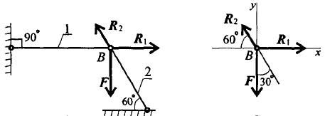

***Решение.***

1. Определить нагрузку на стержни. Рассмотрим равновесие точки В, определим реакции стержней. По пятой аксиоме статики реакция стержня численно равна нагрузке на стержень.

Наносим реакции связей, действующих в точке В. Освобождаем точку В от связей.

Выбираем систему координат так, чтобы одна из осей координат совпадала с неизвестной силой

Составим систему уравнений равновесия для точки В:

$$\sum{F_{x}=-R_{2}\cos{60+R_{1}=0;}}$$

$$\sum{F_{y}=R_{2}\cos{30}}-F=0.$$

Решаем систему уравнений и определяем реакции стержней.

$R_{2}=F/{\cos{30={100}/{0,866=115,5 кН}}}$.

$R_{1}=R_{2}\cos{60}=115,5∙0,5=57,4 кН$.

Направление реакций выбрано верно. Оба стержня сжаты. Нагрузки на стержни: $F_{1}=57,4 кН; F_{2}=115,5 кН$.

1. Определяем потребную мощность поперечного сечения стержней из условий прочности.

Условие прочности на сжатие: $σ=N/{A≤\left[σ\right]}$, откуда

$$A=N/{\left[σ\right]}$$

Стержень I ($N_{1}=F_{1}$):

$$А_{1}={57,4∙{10}^{3}}/{160=}358,75 {мм}^{2}$$

Для круга:

$$A=πR^{2}; R=\sqrt{A/π};R_{1}≥\sqrt{{358,75}/{3,14}}=10,68 мм;$$

$d_{1}=21,3 мм$.

Стержень 2 ($N_{2}=F_{2}$):

$А_{2}={115,5∙{10}^{3}}/{160=}722 {мм}^{2}; R_{2}≥\sqrt{{722}/{3,14}}=15,2 мм$;

$$d_{2}=30,4 мм$$

Полученные диаметры округляем до: $d_{1}=25 мм$, $d_{2}=32 мм$  
*.*

1. Определяем удлинение стержней $∆l={Nl}/{AE}$

Укорочение стержня 1:

$А_{1}={πd_{1}^{2}}/4; A_{1}={3,14∙{25}^{2}}/4=490 {мм}^{2}$;

$∆l_{1}={57,4∙{10}^{3}∙2∙{10}^{3}}/{2∙{10}^{5}∙490}=1,17 мм$*.*

Укорочение стержня 2:

$А_{2}={πd_{2}^{2}}/4; A_{1}={3,14∙{32}^{2}}/4=804 {мм}^{2}$;

$∆l_{1}={115,4∙{10}^{3}∙1∙{10}^{3}}/{2∙{10}^{5}∙804}=0,72 мм$.

**Задание.**

Груз закреплен на стержнях и находится в равновесии. Материал стержней – сталь, допускаемое напряжение 160 МПа. Вес груза G. Длина стержней: первого – a м, второго – b м. Определить размеры поперечного сечения и удлинение стержней. Форма поперечного сечения – круг.

Данные своего варианта взять из таблицы.

Схемы.

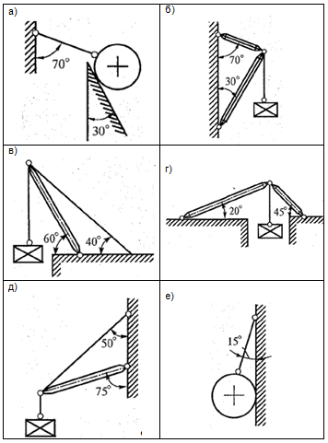

Таблица

|  |  |  |  |  |
| --- | --- | --- | --- | --- |
| Вариант | Схема | G, кНм | a, м | b, м |
| 1 | а | 80 | 1 | 0,9 |
| 2 | б | 90 | 2 | 1,0 |
| 3 | в | 100 | 3 | 1,1 |
| 4 | г | 110 | 4 | 1,2 |
| 5 | д | 120 | 5 | 1,3 |
| 6 | е | 130 | 1 | 1,4 |
| 7 | а | 140 | 2 | 1,5 |
| 8 | б | 150 | 3 | 1,6 |
| 9 | в | 160 | 4 | 1,7 |
| 10 | г | 170 | 5 | 1,8 |
| 11 | д | 180 | 1 | 1,9 |
| 12 | е | 190 | 2 | 2,0 |
| 13 | а | 180 | 3 | 1,9 |
| 14 | б | 170 | 4 | 1,8 |
| 15 | в | 160 | 5 | 1,7 |
| 16 | г | 150 | 1 | 1,6 |
| 17 | д | 140 | 2 | 1,5 |
| 18 | е | 130 | 3 | 1,4 |
| 19 | а | 120 | 4 | 1,3 |
| 20 | б | 110 | 5 | 1,2 |
| 21 | в | 100 | 1 | 1,1 |
| 22 | г | 90 | 2 | 0,9 |
| 23 | д | 80 | 3 | 1,0 |
| 24 | е | 90 | 4 | 1,1 |
| 25 | а | 100 | 5 | 1,2 |
| 26 | б | 110 | 1 | 1,3 |
| 27 | в | 120 | 2 | 1,4 |
| 28 | г | 130 | 3 | 1,5 |
| 29 | д | 140 | 4 | 1,6 |
| 30 | е | 150 | 5 | 1,7 |
| 31 | г | 150 | 1 | 1,8 |
| 32 | д | 140 | 2 | 1,9 |
| 33 | е | 130 | 3 | 2,0 |
| 34 | а | 120 | 4 | 1,9 |
| 35 | б | 110 | 5 | 1,8 |

**Контрольные вопросы**

1. Запишите условие прочности.
2. Перечислите виды расчетов на прочность.
3. Запишите формулу определения размеров балки круглого поперечного сечения балки.

**Задание.** «Определить усилия в стержнях кронштейна от приложенной внешней силы». Из условия прочности определить диаметры стержней [Ϭ] = 160Мпа. Данные для своего варианта взять из таблицы.

Таблица

С

α

β

γ

А

В

Fт

|  |  |  |  |  |
| --- | --- | --- | --- | --- |
| **Вариант** | **FТ,**  **кн** | **Углы, град.** | | |
|  | **α** | **β** | **γ** |
| 1 | 50 | 30 | 70 | 35 |
| 2 | 60 | 10 | 80 | 70 |
| 3 | 70 | 20 | 50 | 50 |
| 4 | 80 | 40 | 70 | 20 |
| 5 | 90 | 30 | 60 | 70 |
| 6 | 55 | 15 | 85 | 40 |
| 7 | 65 | 45 | 65 | 30 |
| 8 | 75 | 20 | 40 | 10 |
| 9 | 85 | 30 | 80 | 70 |
| 10 | 95 | 10 | 60 | 40 |
| 11 | 55 | 28 | 68 | 30 |
| 12 | 54 | 30 | 67 | 28 |
| 13 | 56 | 32 | 65 | 32 |
| 14 | 58 | 31 | 66 | 33 |
| 15 | 60 | 32 | 70 | 35 |
| 16 | 62 | 30 | 68 | 34 |
| 17 | 64 | 31 | 72 | 36 |
| 18 | 58 | 28 | 68 | 32 |
| 19 | 60 | 30 | 70 | 30 |
| 20 | 55 | 26 | 64 | 28 |
| 21 | 65 | 32 | 68 | 30 |
| 22 | 64 | 30 | 70 | 32 |
| 23 | 68 | 26 | 66 | 34 |
| 24 | 70 | 30 | 68 | 32 |
| 25 | 74 | 28 | 72 | 30 |
| 26 | 78 | 32 | 70 | 32 |
| 27 | 80 | 30 | 75 | 34 |
| 28 | 75 | 25 | 70 | 32 |
| 29 | 70 | 28 | 68 | 28 |
| 30 | 80 | 30 | 75 | 34 |

**Методические рекомендации к выполнению**

Внимательно прочитать условие задачи, записать, что дано, и что требуется определить.

Составить расчетную схему.

Составить и решить относительно неизвестных два уравнения равновесия.

Ели в результате вычислений хотя бы одно неизвестное получилось со знаком «-» необходимо объяснить.

Написать ответ.

Если при выполнении практической работы появились затруднения – это значит, что материал темы не усвоен.

**Пример решения задания**

Определить усилия в стержнях кронштейна от приложенной внешней силы. Трением в блоке пренебречь. Данные из задачи своего варианта взять из таблицы.



***Дано:***F = 50 кн

α = 45°; β = 50°; γ = 60°

Определить: R1 и R2

***Решение:***

1. Составим расчетную схему (рис. 1)
2. Составим уравнения проекций сил системы на оси *х* и *у*:

(1) ; 

(2) ; 

1. Решим их относительно неизвестных R1 и R2:

из 1-го уравнения:



Подставим найденное значение R1 во второе уравнение:









Следовательно, R1 будет равно:





***Ответ:***R1 = 43,47 Н; R2 = - 28,78 Н

Знак «-» в реакции R2 получился из-за того, что первоначально направление реакции было выбрано ошибочно (стержень сжат).

**Тесты на проверку знаний**

|  |  |  |  |
| --- | --- | --- | --- |
| **№ п/п** | **Вопрос** |  | **Ответы** |
| 1. | Как должны располагаться силы, чтобы получилась плоская система сходящихся сил? | А  В  С | Линии действия всех сил расположены в одной плоскости и пересекаются в одной точке  Линии действия всех сил расположены в разных плоскостях  Линии действия всех сил параллельны между собой |
| 2. | Сколько управлений равновесия необходимо составить для равновесия плоской системы сил | А  В  С | 2 уравнения  1 уравнение  3 уравнение |
| 3. | Сколько неизвестных величин может быть при решении задач на эту тему? | А  В  С | Не более 2-х величин  Не более 1-ой величины  Количество неизвестных значений не имеет |
| 4. | Можно ли, построив силовой многоугольник, определить, уравновешена или нет заданная система сходящихся сил? | А  В  С | Можно  Нельзя  Построением силового многоугольника ответить на вопрос нельзя |
| 5. | Сколько способов решения задач для плоской системы сходящихся сил существует? | А  В  С | 3 способа  2 способа  сколько угодно |
| Время выполнения 5 – 10 минут. | | | |

**Практическая работа №7**

**Тема:«Расчет моментов инерции составных фигур»**

**Цель:** научиться определять центральные моменты инерции.

**Вид работы:**расчетно-графическая работа.

**Задание.** Определить положение центра тяжести фигуры. Вычислить центральные моменты инерций. Данные своего варианта взять из таблицы.

Таблица

|  |  |  |  |  |  |
| --- | --- | --- | --- | --- | --- |
| **Вариант** | **а, м** | **в, м** | **h1 , м** | **h2, м** | **h3, м** |
| 1 | 0,9 | 0,2 | 0,8 | 0,1 | 0,6 |
| 2 | 0,6 | 0,2 | 0,4 | 0,2 | 0,3 |
| 3 | 0,75 | 0,15 | 0,5 | 0,1 | 0,3 |
| 4 | 0,51 | 0,14 | 0,7 | 0,8 | 0,3 |
| 5 | 0,66 | 0,18 | 0,8 | 0,15 | 0,36 |
| 6 | 0,48 | 0,12 | 0,6 | 0,5 | 0,15 |
| 7 | 0,36 | 0,15 | 0,5 | 0,1 | 0,2 |
| 8 | 0,63 | 0,16 | 0,7 | 0,1 | 0,4 |
| 9 | 0,45 | 0,1 | 0,5 | 0,8 | 0,3 |
| 10 | 0,8 | 0,2 | 0,4 | 0,2 | 0,5 |
| 11 | 1,1 | 1,0 | 1,4 | 1,3 | 1,2 |
| 12 | 1,2 | 1,1 | 1,5 | 1,3 | 1,1 |
| 13 | 1,4 | 1,2 | 1,1 | 1,2 | 1,1 |
| 14 | 1,5 | 1,3 | 1,5 | 1,3 | 1,1 |
| 15 | 1,4 | 1,3 | 1,4 | 1,3 | 1,2 |
| 16 | 1,2 | 1,1 | 1,3 | 1,2 | 1,0 |
| 17 | 1,3 | 1,2 | 1,5 | 1,4 | 1,2 |
| 18 | 1,8 | 1,6 | 1,4 | 1,3 | 1,2 |
| 19 | 1,7 | 1,6 | 1,5 | 1,4 | 1,1 |
| 20 | 1,8 | 1,7 | 1,6 | 1,4 | 1,2 |
| 21 | 2,0 | 1,8 | 1,5 | 1,3 | 1,1 |
| 22 | 1,8 | 1,7 | 1,6 | 1,4 | 1,2 |
| 23 | 2,2 | 1,8 | 1,8 | 1,6 | 1,4 |
| 24 | 2,2 | 2,1 | 1,9 | 1,7 | 1,6 |
| 25 | 2,1 | 2,0 | 2,0 | 1,8 | 1,5 |
| 26 | 2,3 | 1,9 | 2,2 | 1,9 | 1,7 |
| 27 | 2,1 | 1,7 | 2,4 | 2,1 | 2,0 |
| 28 | 2,4 | 2,2 | 2,0 | 1,8 | 1,6 |
| 29 | 2,5 | 2,3 | 2,2 | 2,0 | 1,8 |
| 30 | 2,2 | 2,0 | 2,2 | 1,9 | 1,6 |

**Повторение пройденного материала**

Можно ли рассматривать силу тяжести как равнодействующую параллельных сил?

Может ли располагаться центр тяжести вне самого тела?

Как можно определить положение центра тяжести опытным путем?

Как необходимо рационально производить разбиение пластины сложной формы на простые фигуры при определении центра тяжести всей пластины?

В чем заключается метод симметрии при решении задач?

Что называется статическим моментом сечения?

**Методические рекомендации к выполнению.**

Внимательно прочитать условие задачи, нарисовать эскиз фигуры с заданными размерами и записать, что требуется определить.

Проанализировать, каким способом необходимо решать заданную задачу – разбиения (достраивания) или симметрии.

Если выбран способ разбиения (достраивания), то последовательность действий такова:

* Приложить систему координат;
* Разбить (достроить) фигуру на наименьшее число простейших геометрических фигур;
* Определить положение центра тяжести каждой простейшей геометрической фигуры (графически);
* Определить координаты центра тяжести каждой простейшей геометрической фигуры, считая от начала координат х1, у1; х2, у2…хn, yn;
* Определить площади поперечных сечений каждой простейшей геометрической фигуры А1, А2…Аn;
* Вычислить координаты всей фигуры по формулам:

 

* По найденным координатам показать центр тяжести на фигуре.

Если выбран способ симметрии, то последовательность действий такова:

* Разбить симметричную фигуру на наименьшее число простейших геометрических фигур;
* Определить (графически) центры тяжести каждой из них, координаты центров тяжести х1, х2….хn или у1, у2… уn;
* Вычислить площади поперечных сечений каждой фигуры А1, А2…Аn;

вычислить статический момент каждой фигуры Sx1, Sx2…Sxn или Sy1, Sy2…Syn;

* Найти общую площадь поперечного сечения и общий статический момент сечения А = А1+А2+…+Аn, мм2, Sу = Sy1+Sy2+Syn; или Sx= Sx1+Sx+Sxn, мм2;
* Определить положение центра тяжести симметричного сечения по одной из формул

 

* Нанести на ось координат центр тяжести Сс найденной координаты.

**Пример выполнения задания**

Определить положение центра тяжести сечения. Данные своего варианта взять из таблицы.



Т.к. сечение симметрично относительно вертикальной оси, требуется определить только ординату центра тяжести, от вспомогательной оси *х*, которую проводим через основание сечения.

Разбиваем сечение на элементарные площади: I – прямоугольник 140×30 с центром тяжести С1.II два прямоугольника 60×20 с центрами тяжести С2 и С3.III два треугольника 60×18 с центрами тяжести С4 и С5.

Вычислим необходимые данные для определения центра тяжести сечения: площади отдельных геометрических фигур, координаты их центров тяжести и статические моменты площадей относительно оси *х*:

 мм2;  мм

 мм2;  мм

 мм2;  мм

 мм2;  мм

 мм2;  мм

 мм3

 мм3

 мм3

 мм3

 мм3

Определим статический момент и площадь всего сечения:

 мм3

 мм2

Определим положение центра тяжести сечения:

 мм

Наносим на ось *у*центр тяжести всего сечения

**Ответ:** центр тяжести С имеет координаты С (0; 28,6)

**Тесты на проверку знаний**

|  |  |  |  |
| --- | --- | --- | --- |
| **№ п/п** | **Вопрос** |  | **Ответы** |
| 1. | Можно ли считать силу тяжести тела равнодействующей системы параллельных сил? | А  В  С | Можно считать  Так считать нельзя  Сила тяжести тела не имеет отношения к системе параллельных сил |
| 2. | Может ли центр тяжести располагаться вне самого тела? | А  В | Да, может располагаться вне тела  Нет, не может быть вне тела |
| 3. | В каких единицах измеряется статический момент сечения? | А  В  С | Единица длины в третьей степени  Единица длины во второй степени  Единица длины в первой степени |
| 4. | Где располагается центр тяжести тела, имеющего ось симметрии? | А  В  С | На оси симметрии  Вне оси симметрии, в любой точке тела  Вне самого тела |
| 5. | В каком отношении делит центр тяжести прямоугольного треугольника противоположные катеты | А  В  С | В отношении один к трем  В отношении один к двум  Определить нельзя |
| Время выполнения 5 – 10 минут. | | | |

**Практическая работа №8**

**Тема:«Расчет на прочность и жесткость при кручении»**

**Цель:** научиться проводить проектировочный расчет вала при кручении.

**Общие положения**

Кручение круглого бруса происходит при нагружении его парами сил с моментами в плоскостях, перпендикулярных продольной оси. При этом образующие бруса искривляются и разворачиваются на угол $γ$, называемый *углом сдвига*. Поперечные сечения разворачиваются на угол $φ$, называемый *углом закручивания*.

Длина бруса и размеры поперечного сечения при кручении не меняются.

*Гипотезы при кручении.*

1. Поперечное сечение бруса, плоское и перпендикулярное продольной оси, после деформации остается плоским и перпендикулярным продольной оси.
2. Радиус, проведенный из центра поперечного сечения бруса, после деформации остается прямой линией (не искривляется).
3. Расстояние между поперечными сечениями после деформации не меняется. Ось бруса не искривляется, диаметры поперечных сечений не меняются.

*Кручением* называется нагружение, при котором в поперечном сечении бруса возникает только один внутренний силовой фактор – крутящий момент.

Внешними нагрузками также являются две противоположно направленные пары сил.

Крутящий момент в сечении равен сумме моментов внешних сил, действующих на отсеченную часть.

Крутящие моменты могут меняться вдоль оси бруса. После определения величин моментов по сечениям строим график – эпюру крутящих моментов вдоль оси бруса.

Крутящий момент считается положительным, если моменты внешних пар сил направлены по часовой стрелке.

*Напряжение в любой точке поперечного сечения.*

Рассмотрим поперечное сечение круглого бруса. Под действием внешнего момента в каждой точке поперечного сечения возникают силы упругости .



где- касательное напряжение; - элементарная площадка.

После преобразования получим формулу для определения напряжений в точке поперечного сечения:

, где 

При =0 =0; касательное напряжение при кручении пропорционально расстоянию от точки до центра сечения. Полученный интеграл называется полярным моментом инерции сечения.является геометрической характеристикой сечения при кручении. Она характеризует сопротивление сечения скручиванию.

Анализ полученной формулы для показывает, что слои, расположенные дальше от центра, испытывают большие напряжения.

*Максимальные напряжения при кручении.*

Из формулы для определения напряжений и эпюры распределения касательных напряжений при кручении видно, что максимальные напряжения возникают на поверхности.

Определим максимальное напряжение, учитывая, что *,* где -диаметр бруса круглого сечения.

Для круглого сечения полярный момент инерции рассчитывается по формуле:



Максимальное напряжение возникает на поверхности, поэтому имеем:



Обычно  обозначают и называют *моментом сопротивления* при кручении, или *полярным моментом сопротивления* сечения 

Таким образом, для расчета максимального напряжения на поверхности круглого бруса получаем формулу 

Для круглого сечения 

Для кольцевого сечения , где 

Условие прочности при кручении

Разрушение бруса при кручении происходит с поверхности, при расчете на прочность используют условие прочности:

, где -допускаемое напряжение кручения.

*Виды расчетов на прочность:*

Существует 3 вида расчетов на прочность:

1. *Проектировочный расчет* – определяется диаметр вала (бруса) в опасном сечении:

 откуда 

1. *Проверочный расчет* – проверяется выполнение расчета прочности



1. *Определение нагрузочной способности* (максимального крутящего момента)



*Расчет на жесткость.*

Закон Гука имеет вид: , тогда 

Произведение  называется *жесткостью сечения*.

Обычно рассчитывается угол закручивания, приходящийся на один метр длины бруса .

Условие жесткости при кручении можно записать в виде:

, где - относительный угол закручивания, .

**Пример.**

Стальной вал вращается, передавая на шкивы моменты *Мi* . Необходимо:

I) Определить значение уравновешенного момента *М*0, если ∑*Мi*=0;

II) Определить размеры сплошного вала круглого и кольцевого сечений из расчетов на прочность, приняв [*τ*кр]=30 МПа; и *с*=0,9. Проверить жесткость вала, если [*φ*0]=0,02 рад/м; *G*=8·104МПа;

ДАНО: *Р*3=150 кВт; *Р*1=50 кВт; *Р*2=40 кВт; *ω*=5рад/с;

НАЙТИ: *d*; *D*, *d*0

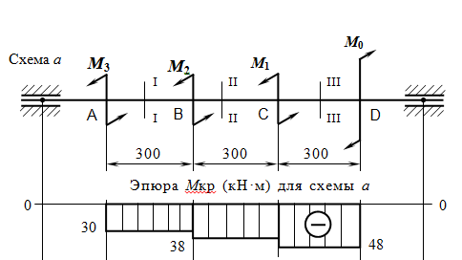

***Решение:***

1. Определяем вращающие моменты на валу:

*М*1=*Р*1/*ω*=50/5=10кН·м; *М*2=*Р*2/*ω*=40/5=8кН·м;

*М*3=*Р*3/*ω*=150/5=30 кН·м;

∑*Мi*=0; *М*0=*М*1+*М*2+*М*3=10+8+30=48 кН·м.

2. Определяем крутящие моменты на участках заданной схемы вала:

Участок АD, сечение I-I; *М*кр1=-*М*3=-30 кН·м;

Участок DС, сечение II-II; *М*кр2=-*М*3+*М*0=-30+48=18 кН·м;

Участок СB, сечение III-III;*М*кр3=-*М*3+*М*0–*М*1=-30+48-10=8кН·м;

│*М*крmax│=30кН·м.

3. Определяем диаметр вала из расчета на прочность:

Момент сопротивления кручению: мм3;

Сплошное сечение: 1,72·102 мм; *d*=180 мм;

Кольцевое сечение: 2,46·102 мм;

*D*=250 мм; тогда *d*0=250·0,9=220 мм

1. Проверяем жесткость вала:

Полярный момент инерции вала: =103008·103 мм4

Угол закручивания =3,64·10-6 рад/мм;

 =3,64·10-6 рад/мм=3,64·10-3 рад/м= 0,004 рад/м; <; 0,004<0,02;

Условие жесткости выполняется.

5. Выбираем рациональное сечение для вала - сравниваем массы и габариты сечений:

 2,3; =1,4

Вал кольцевого сечения легче сплошного вала в 2,3 раза; а габариты сечений отличаются на 40 %. Выбираем для вала кольцевое сечение.

ОТВЕТ:*d*=180 мм;*D*=250 мм, *d*0=220 мм.

**Задание.**

Стальной вал вращается с угловой скоростью *ω* (рад/с), передавая на шкивы мощности *Pi*, как показано на схеме. Необходимо:

* 1. Определить значения скручивающих моментов, соответствующих передаваемым мощностям, и уравновешенный момент, если *Мi*=0;
  2. Построить эпюры крутящих моментов по длине вала;
  3. Определить размеры сплошного вала круглого и кольцевого сечений из расчетов на прочность и жесткость, приняв [*τ*]=30 МПа; [*φ*0]=0,02 рад/м; *с*=0,9;
  4. Сравнить валы круглого и кольцевого сечения в зависимости от массы и габаритов.

Данные своего варианта взять из таблицы.

Таблица

|  |  |  |  |  |  |
| --- | --- | --- | --- | --- | --- |
| Вариант | Схема | **Р1, кВт** | **Р2, кВт** | **Р3, кВт** |  |
| 1 | а | 10 | 110 | 35 | 2 |
| 2 | б | 20 | 120 | 40 | 3 |
| 3 | в | 30 | 130 | 45 | 4 |
| 4 | г | 40 | 140 | 50 | 5 |
| 5 | д | 50 | 150 | 55 | 6 |
| 6 | е | 60 | 160 | 60 | 7 |
| 7 | а | 70 | 170 | 65 | 8 |
| 8 | б | 80 | 180 | 70 | 9 |
| 9 | в | 90 | 190 | 75 | 10 |
| 10 | г | 100 | 200 | 80 | 2 |
| 11 | д | 10 | 110 | 85 | 3 |
| 12 | е | 20 | 120 | 90 | 4 |
| 13 | а | 30 | 130 | 95 | 5 |
| 14 | б | 40 | 140 | 100 | 6 |
| 15 | в | 50 | 150 | 105 | 7 |
| 16 | г | 60 | 160 | 110 | 8 |
| 17 | д | 70 | 170 | 115 | 9 |
| 18 | е | 80 | 180 | 120 | 10 |
| 19 | а | 90 | 190 | 125 | 2 |
| 20 | б | 100 | 200 | 130 | 3 |
| 21 | в | 10 | 110 | 135 | 4 |
| 22 | г | 20 | 120 | 140 | 5 |
| 23 | д | 30 | 130 | 145 | 6 |
| 24 | е | 40 | 140 | 150 | 7 |
| 25 | а | 50 | 150 | 155 | 8 |
| 26 | б | 60 | 160 | 160 | 9 |
| 27 | в | 70 | 170 | 165 | 10 |
| 28 | г | 80 | 180 | 170 | 9 |
| 29 | д | 90 | 190 | 175 | 8 |
| 30 | е | 100 | 200 | 180 | 7 |
| 31 | а | 10 | 110 | 35 | 6 |
| 32 | б | 20 | 120 | 40 | 5 |
| 33 | в | 30 | 130 | 45 | 4 |
| 34 | г | 40 | 140 | 50 | 3 |
| 35 | д | 50 | 150 | 55 | 2 |

Схемы.

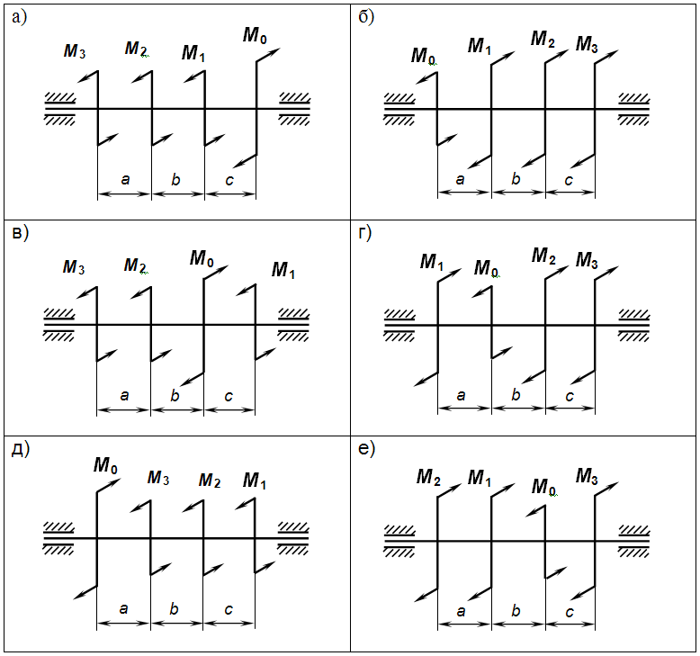

**Контрольные вопросы**

1. Что называется кручением?
2. Запишите правило знаков для крутящего момента.
3. Как изменяются длина и размеры поперечного сечения бруса при кручении.

**Практическая работа №9**

**Тема:**«**Расчет на прочность при изгибе»**

**Цель:** научиться проверять балки на прочность при изгибе.

**Вид работы:** домашняя расчетно-графическая работа.

**Общие положения.**

*Изгибом* называется такой вид нагружения, при котором в поперечном сечении бруса возникает внутренний силовой фактор – *изгибающий момент*.

Брус, работающий на изгиб, называется *балкой*.

Плоскость, в которой расположены внешние силы и моменты, называют *силовой плоскостью*.

Если все силы лежат в одной плоскости, изгиб называется *плоским*.

Плоскость, проходящая через продольную ось бруса и одну из главных центральных осей его поперечного сечения, называется *главной плоскостью бруса*.

Если силовая плоскость совпадает с главной плоскостью бруса, изгиб называется *прямым*.

Если силовая плоскость не проходит через главную плоскость бруса, изгиб называется *косым изгибом*.

Часть волокон (выше оси) испытывают сжатие, а волокна выше оси растянуты. Следовательно, в сечении должен существовать слой не растянутый и не сжатый, где напряжения σ равны нулю.

Такой слой называется *нейтральным слоем* (НС). Линия пересечения нейтрального слоя с плоскостью поперечного сечения бруса *называют нейтральной осью*.

Нейтральный слой проходит через центр тяжести сечения.

*Принятые в машиностроении знаки поперечных сил и изгибающих моментов.*



Поперечная сила в сечении считается положительной, если она стремится развернуть сечения по часовой стрелке, если против – отрицательной.

Если действующие на участке внешние силы стремятся изогнуть балку выпуклостью вниз, то изгибающий момент считается положительным, если наоборот – отрицательным.

*Выводы:*

При чистом изгибе в поперечном сечении балки возникает только изгибающий момент, постоянный по величине.

При поперечном изгибе в сечении возникает изгибающий момент и поперечная сила.

Изгибающий момент в произвольном сечении балки численно равен алгебраической сумме моментов всех внешних сил, приложенных к отсечённой части, относительно рассматриваемого сечения.

Поперечная сила в произвольном сечении балки численно равна алгебраической сумме проекций всех внешних сил, действующих на отсечённой части на соответствующую ось.

При действии распределенной нагрузки возникает поперечная сила, линейно зависящая от координаты сечения.

Изгибающий момент на участке с распределенной нагрузкой меняется в зависимости от координаты сечения по параболическому закону.

*Дифференциальные зависимости при прямом поперечном изгибе.*

Построение эпюр поперечных сил и изгибающих моментов существенно упрощается при использовании дифференциальных зависимостей между изгибающим моментом, поперечной силой и интенсивностью равномерно распределенной нагрузки (теорема Журавского):

Поперечная сила равна производной от изгибающего момента по длине балки: $\frac{dM_{x}}{dz}$ =Q.

Интенсивность равномерно распределенной нагрузки равна производной от поперечной силы по длине балки: $\frac{dQ}{dz}=q$.

Эпюры поперечных сил и изгибающих моментов.

*Правила построения эпюр:*

1. Для участка, где отсутствует распределенная нагрузка, поперечная сила постоянна, а изгибающий момент меняется по линейному закону.
2. В частном случае, когда поперечная сила на участке равна нулю, изгибающий момент постоянен (чистый изгиб), график – прямая линия, параллельная продольной оси.
3. В том месте, где к балке приложена внешняя сосредоточенная сила, на эпюре Q возникает скачок на величину приложенной силы, а на эпюре моментов – излом.
4. В сечении, где к балке приложена пара сил (сосредоточенный момент), на эпюре Ми возникает скачок на величину момента этой пары. Поперечная сила при этом не изменяется.
5. В сечении на конце балки поперечная сила равна приложенной в этом сечении сосредоточенной силе или реакции в заделке.
6. На свободном конце балки момент равен нулю, за исключением случаев, когда в этом сечении приложена пара сил (внешний момент).
7. Для участка балки с равномерно распределенной нагрузкой поперечная сила Q изменяется по линейному закону, эпюра ограничена наклонной прямой. Изгибающий момент изменяется по квадратичному закону, эпюра Mx ограничена параболой второго порядка.
8. В сечении, где эпюра Q переходит через ноль, изгибающий момент экстремален: касательная к эпюре Mx в этом месте параллельна оси абсцисс.
9. Параболическая и прямолинейная части эпюры моментов там, где кончается или начинается распределенная нагрузка, сопрягаются плавно, без изломов, если в соответствующем сечении к балке не приложена сосредоточенная сила.
10. Если распределенная нагрузка направлена вниз, то эпюра момента очерчена параболой, обращенной выпуклостью вверх.
11. Из теоремы Журавского следует:

- если на участке Q>0, Ми растет;

- если на участке Q<0, Ми убывает;

- если на участке Q=0, Ми постоянен;

- если в точке Q=0, Ми достигает экстремального значения.

При чистом изгибе в сечении возникает только один внутренний силовой фактор – *изгибающий момент.*

При чистом изгибе выполняются гипотезы *плоских сечений и ненадавливаемости слоев.*

Сечения бруса, плоские и перпендикулярные продольной оси, после деформации остаются плоскими и перпендикулярными продольной оси.

Продольные волокна не давят друг на друга, поэтому слои испытывают простое растяжение или сжатие.

Действуют только нормальные напряжения.

Поперечные размеры сечений не меняются.

Продольная ось бруса после деформации изгиба искривляется и образует дугу окружности радиуса ρ. Материал подчиняется закону Гука.



Относительно удлинение: $ε=\frac{∆l}{l}$; $ε=\frac{ydφ}{ρdφ}=\frac{y}{ρ}$

Зависимость нормального напряжения при изгибе от положения слоя:

Осевой момент сопротивления: $W_{x}=\frac{I_{x}}{y_{max}}$

Напряжение на поверхности

*Рациональные сечения при изгибе.*

1. Прямоугольник: $W_{x}=\frac{bh^{2}}{6}$
2. Круг: $W_{x}=\frac{πd^{3}}{32}$

*Расчет на прочность при изгибе.*

Рассчитать на прочность – это значит определить напряжение и сравнить его с допустимым.

Условие прочности при изгибе: ≤ $\left[σ_{и}\right]$. По этому неравенству проводят проверочные расчеты после окончания конструирования балки.

При проектировочном расчете определяют потребные размеры поперечных сечений балки или подбирают материал.

По условию прочности можно определить нагрузочную способность балки.

*Последовательность решения задачи:*

1. Найти опорные реакции балки (для консоли их можно не находить);

2. Балку разделить на участки, границами которых являются сечения, в которых приложены: сосредоточенные силы, сосредоточенные моменты, начинается или заканчивается равномерно распределенная нагрузка;

3. Выбрать расположение координатных осей, совместив ось *z* с осью балки, а оси *у* и *х* расположить в плоскости сечения (обычно ось *у* расположена вертикально);

4. Применяя метод сечений, вычислить значения поперечных сил в характерных сечениях и построить эпюру поперечных сил. Если поперечная сила, изменяясь непрерывно, проходит через нулевое значение, то необходимо определить аппликату (*z*) сечения, где *Q*обращается в нуль;

5. Применяя метод сечений, вычислить значения изгибающих моментов в характерных сечениях и построить эпюру изгибающих моментов. Для определения экстремальных значений изгибающих моментов дополнительно определить моменты в сечениях, где эпюра поперечных сил проходит через нулевое значение;

6. Используя дифференциальные зависимости, проверить правильность построения эпюр поперечных сил и изгибающих моментов;

7. Из условия прочности определить осевой момент сопротивления сечения балки в сечении, где изгибающий момент имеет наибольшее по модулю значение;

8. Используя таблицы ГОСТов или формулы для определения осевых моментов сопротивления простых плоских сечений (прямоугольник, круг), определить размеры поперечного сечения балки;

**Пример.**

Балка – консоль, у которой a = 1 м, b = 1 м, с = 2 м, нагружена равномерно распределенной нагрузкой q = 10 кН/м, сосредоточенной силой F = 8 кН и моментом m = 14 кНм. Построить эпюры поперечных сил и изгибающих моментов. Найти размеры поперечного сечения стальной балки из профильного проката при $\left[σ\right]$ = 140 МПа. Профиль – двутавр.

Решение.

Разбиваем балку на три характерных участка, границами которых служат приложенные внешние усилия. На каждом из них применяем метод сечений и определяем внутренние поперечные силы и изгибающие моменты. Применяя метод сечений, всегда будем отбрасывать правую часть.

На эпюре моментов отрицательные значения будем откладывать сверху оси, положительные – снизу. В результате эпюра моментов будет построена на растянутом волокне.

Участок I:

$Q_{y1}=-F=-8 кН$;

$M_{x1}=-Fz_{1} (0≤z_{1}≤a)$;

при $z_{1}=0 M_{x1}=0$;

при $z_{1}=aM_{x1}=-F∙a=-8∙1=-8 кН∙м$.

Поперечная сила постоянна, изгибающий момент изменяется линейно.

Участок II:

$Q_{y2}=-F=-8 кН$:

$M_{x2}=M-F{(a+z}_{2}) (0≤z_{1}≤b)$;

при $z_{2}=0 M_{x2}=M-F∙a=14-8∙1=6 кН∙м$;

при $z_{2}=bM_{x2}=M-F\left(a+b\right)=14-8\left(1+1\right)=-2 кН∙м$.

Поперечная сила на участке постоянна, изгибающий момент изменяется по линейному закону.

Участок III:

$Q_{y3}=-F+qz_{3} (0≤z_{3}≤c)$;

при $z_{3}=0 Q_{y3}=-F=-8 кН$;

при ;

$M_{x3}=M-F{(a+b+z}_{3})+{qz_{3}^{2}}/2 (0≤z_{3}≤c)$;

при $z_{3}=0 M_{x3}=M-F\left(a+b\right)=14-8\left(1+1\right)=-2 кН∙м$;

при $z_{3}=с M_{x3}=M-F\left(a+b+c\right)+{qc^{2}}/2=14-8\left(1+1+2\right)+{10∙2^{2}}/{2=2 кН∙м}$.

поперечная сила изменяется на участках линейно. Эпюра моментов представляет собой параболу, направленную выпуклостью в сторону действия распределенной нагрузки - вверх.

По максимальному значению изгибающего момента в опасном сечении балки определяют размеры поперечного сечения из условия прочности при изгибе

 ≤ [σ] = 140 МПа

Определяем осевой момент сопротивления сечения:

*W*≥*Mmax* / [σ] =8∙103 / 140∙106 = 0,5714∙10–4 м3 = 57,14 см3.

По ГОСТ 8239-89 выбираем двутавр №12 с W = 58,4 см3.

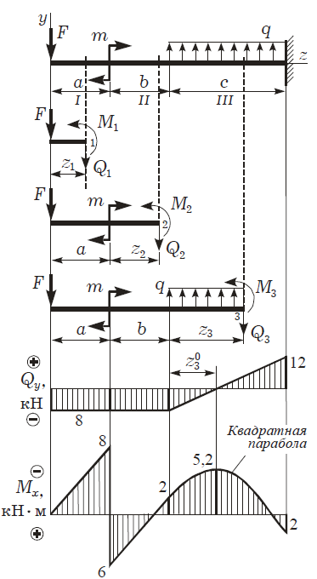

**Задание.**

Для одноопорной балки, нагруженной сосредоточенными силами и парой сил с моментом m, построить эпюры поперечных сил и изгибающих моментов. Найти максимальный изгибающий момент и из условия прочности подобрать поперечное сечение для балки в виде двутавра. Материал – сталь, допускаемое напряжение 160 МПа.

Данные своего варианта взять из таблицы.

Таблица

|  |  |  |  |  |  |  |
| --- | --- | --- | --- | --- | --- | --- |
| **Вариант** | **Схема** | $F_{1}$**, кН** | $F_{2}$**, кН** | **М, кНм** | $a$**, м** | **q, кН/м** |
| 1 | а | 5 | 50 | 2 | 1 | 6 |
| 2 | б | 10 | 36 | 4 | 2 | 8 |
| 3 | в | 15 | 45 | 6 | 3 | 10 |
| 4 | г | 26 | 20 | 8 | 4 | 12 |
| 5 | д | 28 | 23 | 10 | 1 | 14 |
| 6 | е | 16 | 36 | 12 | 2 | 6 |
| 7 | а | 9 | 44 | 14 | 3 | 8 |
| 8 | б | 22 | 32 | 16 | 4 | 10 |
| 9 | в | 41 | 10 | 18 | 1 | 12 |
| 10 | г | 35 | 18 | 20 | 2 | 14 |
| 11 | д | 16 | 29 | 22 | 3 | 6 |
| 12 | е | 19 | 30 | 24 | 4 | 8 |
| 13 | а | 22 | 25 | 26 | 1 | 10 |
| 14 | б | 24 | 33 | 28 | 2 | 12 |
| 15 | в | 30 | 13 | 30 | 3 | 14 |
| 16 | г | 32 | 12 | 32 | 4 | 6 |
| 17 | д | 15 | 33 | 34 | 1 | 8 |
| 18 | е | 12 | 35 | 36 | 2 | 10 |
| 19 | а | 18 | 29 | 38 | 3 | 12 |
| 20 | б | 8 | 40 | 40 | 4 | 14 |
| 21 | в | 6 | 43 | 42 | 1 | 6 |
| 22 | г | 9 | 41 | 44 | 2 | 8 |
| 23 | д | 10 | 35 | 46 | 3 | 10 |
| 24 | е | 12 | 33 | 48 | 4 | 12 |
| 25 | а | 11 | 38 | 50 | 1 | 14 |
| 26 | б | 19 | 39 | 49 | 2 | 6 |
| 27 | в | 25 | 19 | 47 | 3 | 8 |
| 28 | г | 40 | 8 | 45 | 4 | 10 |
| 29 | д | 44 | 6 | 43 | 1 | 12 |
| 30 | е | 50 | 5 | 41 | 2 | 14 |
| 31 | а | 22 | 25 | 26 | 1 | 6 |
| 32 | б | 24 | 33 | 28 | 2 | 8 |
| 33 | в | 30 | 13 | 30 | 3 | 10 |
| 34 | г | 32 | 12 | 32 | 4 | 12 |
| 35 | д | 15 | 33 | 34 | 1 | 14 |

Схемы

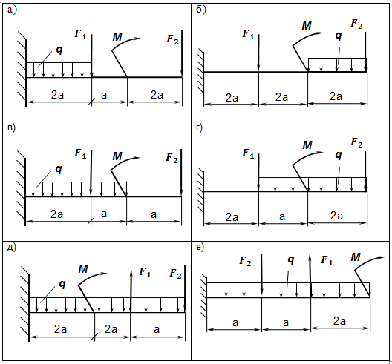

**Контрольные вопросы**

1. Как находят поперечную силу в каком-либо сечении балки?
2. Когда поперечная сила считается положительной?
3. Какова зависимость между величинами *M* и *Q*?
4. Какой случай изгиба называется чистым изгибом?
5. По какой кривой изогнется балка в случае чистого изгиба?
6. Что называется нейтральным слоем и где он находится?

**Тема:«Расчет двухопорных балок на прочность при изгибе»**

**Цель:** научиться производить проектировочный расчет двухопорных балок, исходя из условия прочности.

**Порядок решения задачи:**

1. Изобразить балку с действующими на неё нагрузками.
2. Построить расчетную схему балки.
3. Составить уравнения равновесия и определить неизвестные реакции опор.
4. Проверить правильность найденных результатов.
5. Методом сечений определить продольную силу и изгибающий момент на каждом участке балки.
6. Построить эпюру поперечных сил и изгибающих моментов.
7. Определить максимальный изгибающий момент.
8. Из условия прочности определить диаметр поперечного сечения балки.

**Пример.**

Для двухопорной балки, нагруженной сосредоточенными силами *F*1, *F*2 и парой сил с моментом *М* определить:

1. реакции опор балки;
2. размеры поперечного сечения балки в форме круга, приняв [*σ*]=160 МПа.

ДАНО: *F*1 =15 кН; *F*2 =4 кН; *М*=2 кН∙м.

Найти: *R*A, *R*В; *А*.

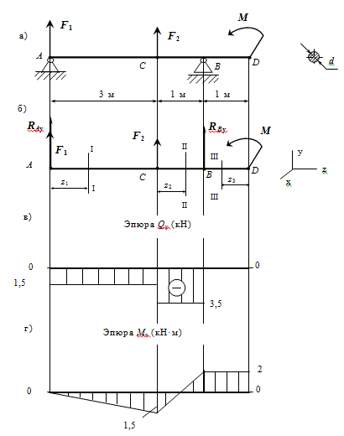

***Решение I:***

1. Изобразим балку с действующими на нее нагрузками. Строим расчетную схему балки.

2. Составляем уравнения равновесия и определяем неизвестные реакции опор:

∑*M*A(***F****k*)=0, *F*2·*AC+R*By·*AB+M*=0;

*R*By=(*F*2·3*-M*)/4; *R*By=(-4·3-2)/4=-14/4=-3,5 кН.

∑*Fk*y=0, *R*Ay+*F*1*+F*2*+R*By=0, *R*Ay=-*F*1-*F*2*-R*By=-15-4+3,5=-15,5 кН.

3. Проверяем правильность найденных результатов:

∑*M*B(***F****k*)=-*R*Ay·*AB-F*1·*АB+M-F*2·*BD*=15,5·4-15·4+2-4·1=0.

***Решение II:***

1. Делим балку на участки по характерным точкам: *AC*, *CB,DB*.

2. Определяем ординаты и строим эпюру *Q*y:

*AC*, сечение I-I, справа *Q*y1=*RA*y+*F*1=-15,5+15=-0,5 кН.

*CВ*, сечение II-II, справа *Q*y2=*RA*y+*F*1+*F*2=-15,5+15+4=-3,5 кН.

*DВ,* сечение III-III, слева, *Q*y3=0 кН.

3. Определяем ординаты и строим эпюру *М*х:

*AC*, сечение I-I, справа, 0≤z1≤3 м, *М*х1=*R*Ay·*z*1+*F*1·*z*1,

при *z*1=0 *М*х1=0; при*z*1=3 м *М*х1=-15,5·3+15·3=-1,5кН∙м.

*CВ*, сечение II-II, справа, 0≤z2≤1 м, *М*х2=*R*Ay·(3+*z*2)+*F*1·(3+z2)+*F*2·*z*2,

при z2=0 *М*х2=-1,5 кН∙м; при z2=1 м *М*х2=-15,5·4+15·4+4·1=2кН∙м.

*DB,* сечение III-III, слева, 0≤*z*3≤1 м, *М*х3=*М*=2 кН.

4. Исходя из эпюры *М*х: ⎢*М*хmax⎥=2,0 кН·м=2,0·106Н·мм.

5. Определяем осевой момент сопротивления сечения:

*W*x≥⎢*М*хmax⎥/[*σ*]≥2000000/160≥12500 мм3.

6. Находим диаметр поперечного сечения балки:

=50мм. Принимаем*d*=50 мм.

ОТВЕТ:*R*B=-3,5 кН; *R*A=-15,5 кН; *d*=50 мм.

**Задание.**

Для двухопорной балки, нагруженной сосредоточенными силами *F*1, *F*2 и парой сил с моментом *М* построить эпюры поперечных сил и изгибающих моментов по всей длине балки. Определить:

* 1. реакции опор балки;
  2. размеры поперечного сечения балки в форме круга, приняв [*σ*]=160 МПа.

Данные своего варианта взять из таблицы.

Таблица

|  |  |  |  |  |  |  |  |  |
| --- | --- | --- | --- | --- | --- | --- | --- | --- |
| **Вариант** | **Схема** | $$F_{1}, кН$$ | $$F_{2}, кН$$ | $$М, кНм$$ | **a, м** | **b, м** | **c, м** | **d, м** |
| 1 | а | 12 | 17 | 4 | 0,1 | 1,0 | 1,1 | - |
| 2 | б | 14 | 19 | 6 | 0,2 | 0,9 | 1,2 | 0,3 |
| 3 | в | 16 | 21 | 8 | 0,3 | 0,8 | 1,3 | - |
| 4 | г | 18 | 23 | 10 | 0,4 | 0,7 | 1,4 | 0,4 |
| 5 | д | 20 | 25 | 12 | 0,5 | 0,6 | 1,5 | - |
| 6 | е | 22 | 27 | 14 | 0,6 | 0,5 | 1,6 | 0,5 |
| 7 | а | 24 | 29 | 16 | 0,7 | 0,4 | 1,7 | - |
| 8 | б | 26 | 31 | 14 | 0,8 | 0,3 | 1,8 | 0,6 |
| 9 | в | 28 | 33 | 12 | 0,9 | 0,2 | 1,9 | - |
| 10 | г | 30 | 35 | 10 | 1,0 | 0,1 | 2,0 | 0,7 |
| 11 | д | 32 | 37 | 8 | 0,1 | 1,0 | 1,1 | - |
| 12 | е | 34 | 39 | 6 | 0,2 | 0,9 | 1,2 | 0,8 |
| 13 | а | 36 | 41 | 4 | 0,3 | 0,8 | 1,3 | - |
| 14 | б | 38 | 43 | 6 | 0,4 | 0,7 | 1,4 | 0,9 |
| 15 | в | 40 | 45 | 8 | 0,5 | 0,6 | 1,5 | - |
| 16 | г | 42 | 47 | 10 | 0,6 | 0,5 | 1,6 | 1,0 |
| 17 | д | 44 | 49 | 12 | 0,7 | 0,4 | 1,7 | - |
| 18 | е | 46 | 51 | 14 | 0,8 | 0,3 | 1,8 | 1,1 |
| 19 | а | 48 | 53 | 16 | 0,9 | 0,2 | 1,9 | - |
| 20 | б | 50 | 55 | 14 | 1,0 | 0,1 | 2,0 | 1,2 |
| 21 | в | 48 | 57 | 12 | 0,1 | 1,0 | 1,1 | - |
| 22 | г | 46 | 59 | 10 | 0,2 | 0,9 | 1,2 | 1,3 |
| 23 | д | 44 | 61 | 8 | 0,3 | 0,8 | 1,3 | - |
| 24 | е | 42 | 31 | 6 | 0,4 | 0,7 | 1,4 | 1,4 |
| 25 | а | 40 | 33 | 4 | 0,5 | 0,6 | 1,5 | - |
| 26 | б | 38 | 35 | 6 | 0,6 | 0,5 | 1,6 | 1,5 |
| 27 | в | 36 | 37 | 8 | 0,7 | 0,4 | 1,7 | - |
| 28 | г | 34 | 39 | 10 | 0,8 | 0,3 | 1,8 | 1,6 |
| 29 | д | 32 | 41 | 12 | 0,9 | 0,2 | 1,9 | - |
| 30 | е | 30 | 43 | 14 | 1,0 | 0,1 | 2,0 | 1,7 |
| 31 | а | 12 | 17 | 4 | 0,1 | 1,0 | 1,1 | - |
| 32 | б | 14 | 19 | 6 | 0,2 | 0,9 | 1,2 | 0,3 |
| 33 | в | 16 | 21 | 8 | 0,3 | 0,8 | 1,3 | - |
| 34 | г | 18 | 23 | 10 | 0,4 | 0,7 | 1,4 | 0,4 |
| 35 | д | 20 | 25 | 12 | 0,5 | 0,6 | 1,5 | - |

Схемы.

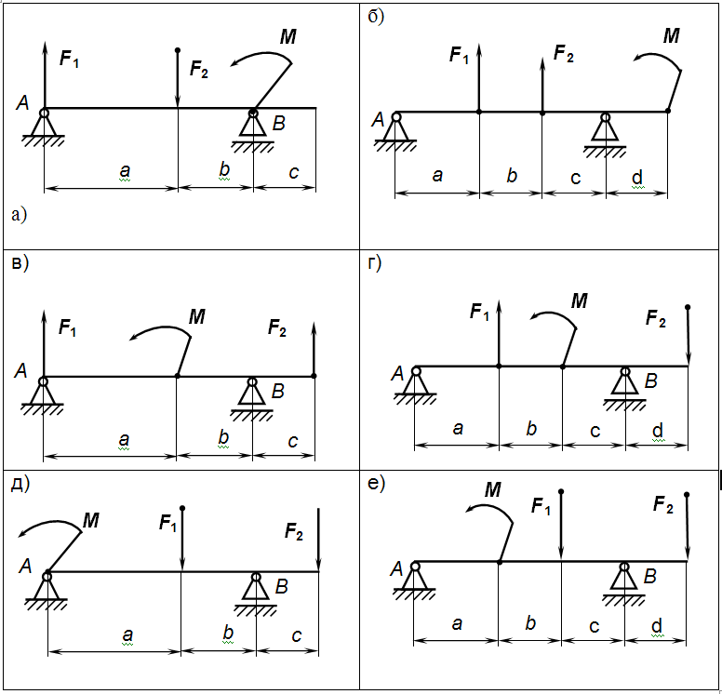

**Контрольные вопросы**

1. В каком случае изгибающий момент считается положительным?
2. Как находят изгибающий момент в каком-либо сечении балки?
3. Как находят максимальный изгибающий момент?

**Цель:** научиться рассчитывать балки на прочность.

**Общие положения.**

*Порядок решения задачи:*

1. Балку разделить на участки, границами которых являются сечения, в которых приложены: сосредоточенные силы, сосредоточенные моменты, начинается или заканчивается равномерно распределенная нагрузка;
2. Выбрать расположение координатных осей, совместив ось *z* с осью балки, а оси *у* и *х* расположить в плоскости сечения (обычно ось *у* расположена вертикально);
3. Применяя метод сечений, вычислить значения поперечных сил в характерных сечениях и построить эпюру поперечных сил. Если поперечная сила, изменяясь непрерывно, проходит через нулевое значение, то необходимо определить аппликату (*z*) сечения, где *Q*обращается в нуль;
4. Применяя метод сечений, вычислить значения изгибающих моментов в характерных сечениях и построить эпюру изгибающих моментов;
5. Из условия прочности определить осевой момент сопротивления сечения балки в сечении, где изгибающий момент имеет наибольшее по модулю значение;
6. Используя таблицы ГОСТов или формулы для определения осевых моментов сопротивления простых плоских сечений (прямоугольник, круг), определить размеры поперечного сечения балки;

**Пример.**

Жестко заделанная консольная балка *АВ* нагружена, как показано на рисунке. Построить эпюры *Q*y и *M*x, подобрать сечение в форме двутавра.

Дано: *F*=20 кН; *q*=21 кН/м; *М*=28 кН∙м; [*σ*]=160 МПа.

НАЙТИ: *Q*y; *М*х; *W*х.

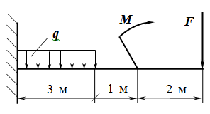

***Решение:***

1. Изобразим балку.

2. Делим балку на участки по характерным точкам: *ВС*, *СD, DA*.

3. Определяем *Q*y на каждом участке и строим эпюру:

*ВС*, сечение I-I, слева, 0≤*z*1≤3 м*Q*y1=0.

*СD*, сечение II-II, слева, 0≤*z*2≤2 м;*Q*y2=*F*=20 кН.

*DA,* сечение III-III, слева, 0≤*z*3≤2 м, *Q*y3=*F-q*·*z*3,

при *z*3*=*0 *Q*y3=*F*=20 кН; при *z*3*=*2 м *Q*y3=*F-q*·2=20-21·2=20-42=-22 кН.

*Q*y3=0 при *z*3'=0,95 м.

4. Определяем *М*х на каждом участке и строим эпюру (рисунок 7.2):

*ВС*, сечение I-I, слева, 0≤*z*1≤3 м; *М*х1=*М*=28 кН∙м.

*СD*, сечение II-II, слева, 0<z2<2 м, *М*х2=*М*-*Fz1*,

при z2=0 *М*х2=*М*=28 кН∙м; при z2=2 м *М*х2=*М*-*F·*2=28-20·2=-12 кН·м.

*DA,* сечение III-III, слева, 0<*z*3<2 м, *М*х3=*М-F*(*z*2+2)+*qz*2 /2,

при z2=0 *М*х3=28-20·2=-12 кН·м;

при *z*2=2 м *М*х3=28-20·4+21·22/2=-10 кН·м;

при *z*2=0,95 м *М*х3=28-20·2,95+21·0,952 /2=-21,5 кН·м.

Исходя из эпюры *М*х.: ⎢*М*хmax⎥=28 кН·м=28·106Н·мм.

5. Определяем осевой момент сопротивления сечения:

*W*x≥⎢*М*хmax⎥/[*σ*]; *W*x≥28000000/160≥175000 мм3≥175 см3.

По ГОСТ 8239-89 выбираем двутавр № 20 с *W*х=184 см3.

ОТВЕТ:*W*х=184 см3 ― двутавр № 20 по ГОСТ 8239-89

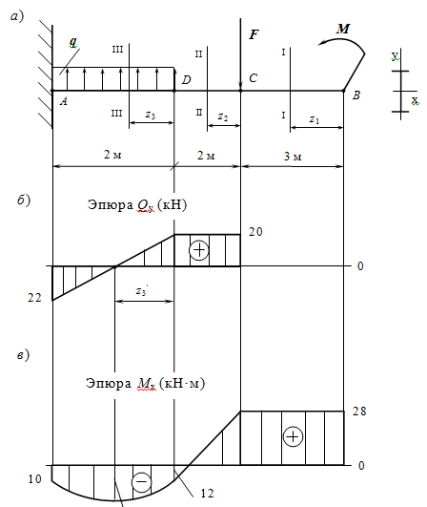

**Задание.**

Для стальной консольной балки построить эпюры поперечных сил и изгибающих моментов, подобрав из условия прочности необходимый размер двутавра (швеллера), приняв [*σ*]=160 МПа.

Данные своего варианта взять из таблицы.

Таблица

|  |  |  |  |  |  |  |  |
| --- | --- | --- | --- | --- | --- | --- | --- |
| **Вариант** | **Схема** | $$F, кН$$ | $$M, кНм$$ | $$q, кН/м$$ | **а, мм** | **в, мм** | **с, мм** |
| 1 | а | 20 | 2 | 4 | 0,2 | 1,1 | 0,8 |
| 2 | б | 22 | 3 | 11 | 0,3 | 1,2 | 0,2 |
| 3 | в | 24 | 4 | 8 | 0,4 | 1,3 | 0,7 |
| 4 | г | 26 | 5 | 4 | 0,5 | 1,4 | 1,5 |
| 5 | д | 28 | 6 | 6 | 0,6 | 1,5 | 1,6 |
| 6 | е | 30 | 7 | 10 | 0,7 | 1,6 | 0,9 |
| 7 | а | 32 | 2 | 13 | 0,8 | 1,7 | 1,2 |
| 8 | б | 34 | 3 | 7 | 0,9 | 1,8 | 1,7 |
| 9 | в | 36 | 4 | 8 | 1,0 | 1,9 | 2,1 |
| 10 | г | 38 | 5 | 3 | 0,2 | 2,0 | 1,8 |
| 11 | д | 40 | 6 | 9 | 0,3 | 1,1 | 0,5 |
| 12 | е | 42 | 7 | 14 | 0,4 | 1,2 | 0,8 |
| 13 | а | 44 | 2 | 5 | 0,5 | 1,3 | 1,9 |
| 14 | б | 46 | 3 | 10 | 0,6 | 1,4 | 0,3 |
| 5 | в | 48 | 4 | 7 | 0,7 | 1,5 | 0,2 |
| 16 | г | 50 | 5 | 9 | 0,8 | 1,6 | 0,5 |
| 17 | д | 52 | 6 | 12 | 0,9 | 1,7 | 0,3 |
| 18 | е | 54 | 7 | 14 | 1,0 | 1,8 | 0,4 |
| 19 | а | 56 | 2 | 11 | 0,2 | 1,9 | 1,5 |
| 20 | б | 58 | 3 | 6 | 0,3 | 2,0 | 1,6 |
| 21 | в | 60 | 4 | 5 | 0,4 | 1,1 | 1,2 |
| 22 | г | 62 | 5 | 15 | 0,5 | 1,2 | 0,9 |
| 23 | д | 64 | 6 | 4 | 0,6 | 1,3 | 0,8 |
| 24 | е | 66 | 7 | 12 | 0,7 | 1,4 | 1,4 |
| 25 | а | 68 | 2 | 10 | 0,8 | 1,5 | 1,7 |
| 26 | б | 70 | 3 | 15 | 0,9 | 1,6 | 1,5 |
| 27 | в | 72 | 4 | 8 | 0,2 | 1,7 | 2,0 |
| 28 | г | 74 | 5 | 6 | 0,3 | 1,8 | 2,1 |
| 29 | д | 76 | 6 | 11 | 0,4 | 1,9 | 1,9 |
| 30 | е | 78 | 7 | 13 | 0,5 | 2,0 | 0,3 |
| 31 | а | 25 | 2 | 4 | 0,2 | 1,1 | 0,8 |
| 32 | б | 24 | 3 | 11 | 0,5 | 1,2 | 0,2 |
| 33 | в | 23 | 4 | 8 | 0,4 | 1,5 | 0,7 |
| 34 | г | 27 | 5 | 4 | 0,5 | 1,4 | 1,4 |
| 35 | д | 29 | 6 | 6 | 0,6 | 1,5 | 1,6 |

Схемы.

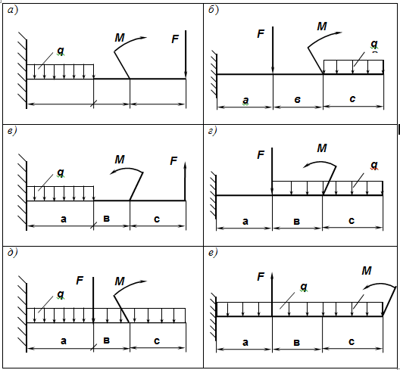

**Контрольные вопросы**

1. Как направлена реакция защемленной консольной балки?
2. Как на эпюре поперечных сил и изгибающих моментов отражается приложение к балке сосредоточенной силы?
3. Как выглядит эпюра на участке приложения распределенной нагрузки?

**Практическая работа №10**

**Тема:**«**Расчет вала на совместное действие изгиба и кручения»**

**Цель:** определить диаметр вала, используя гипотезы прочности.

**Общие положения.**

В случае расчета круглого бруса при действии изгиба и кручения необходимо учитывать нормальные и касательные напряжения, т.к. максимальные значения напряжений в обоих случаях возникают на поверхности. Расчет следует вести по теории прочности, заменяя сложное напряженное состояние равноопасным простым.

Максимальное напряжение кручения в сечении: .

Максимальное напряжение изгиба в сечении: .

Для круглого бруса моменты сопротивления сечения следующие:

- при кручении: ;

- при изгибе: $W_{x}≈0,1d^{3}$

При расчете по третьей теории прочности, теории максимальных касательных напряжений, эквивалентное напряжение рассчитывается по формуле:

$σ_{экв III}=\sqrt{σ_{и}^{2}+4τ_{к}^{2}}$*;* теория применима для пластичных материалов.

Эквивалентное напряжение при расчете по теории максимальных касательных напряжений: $σ_{экв III}=\sqrt{{\left(\frac{M_{и}}{W_{x}}\right)}^{2}+4{\left(\frac{M_{K}}{{2W}_{x}}\right)}^{2}}=\sqrt{\frac{M_{и}^{2}+M_{к}^{2}}{W_{x}^{2}}}$; $σ_{экв III}=\frac{M_{экв III}}{W_{x}}$

Условие прочности: $σ_{экв III}=\frac{M_{экв III}}{W_{x}}≤\left[σ\right]$

*Последовательность решения задачи:*

1) используя принцип независимости действия сил, составить расчетные схемы вала в вертикальной и горизонтальной плоскостях;

2) определяем реакции подшипников в горизонтальной и вертикальной плоскостях;

3) вал разделить на участки, границами которых являются сечения, в которых приложены: сосредоточенные силы, сосредоточенные моменты. Такие сечения называются *характерными*;

4) применяя метод сечений, вычислить значения изгибающих моментов в характерных сечениях в горизонтальной и вертикальной плоскостях, построить эпюры изгибающих моментов в плоскостях по отдельности;

5) применяя метод сечений, определяем действующий на валу крутящий момент, строим его эпюру;

6) для характерных точек определяем эквивалентные моменты, используя гипотезы прочности;

7) из условия прочности определить моменты сопротивлений сечений вала;

8) определяем диаметры ступеней вала.

**Пример.**

Из условия прочности рассчитать необходимый диаметр вала. На валу установлены два колеса. На колеса действуют две окружные силы $F_{t1}=1,2 кН$; $F_{t2}=2 кН$ и две радиальные силы в вертикальной плоскости $F_{r1}=0,43 кН$; $F_{r2}=0,72 кН$. Диаметры соответственно равны $d_{1}=0,1 м$; $d_{2}=0,06 м$. Принять для материала вала $\left[σ\right]=50 МПа$. Расчет вести по гипотезе наибольших касательных напряжений. Весом вала и колес пренебречь.

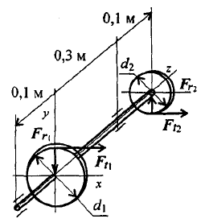

Решение.

Используем принцип независимости действия сил, составляем расчетные схемы вала в вертикальной и горизонтальной плоскостях.Определяем реакции в опорах в горизонтальной и вертикальной плоскостях в отдельности. Строим эпюры изгибающих моментов. Под действием окружных сил вал скручивается. Определяем действующий на валу крутящий момент.

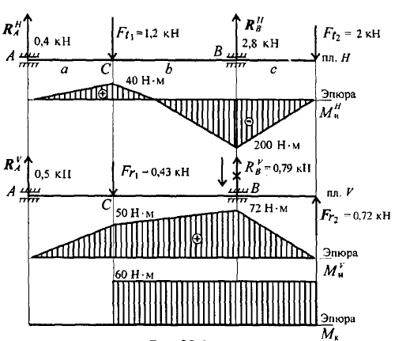

1. Крутящий момент на валу:

$М_{к}=М_{вр}=F_{t1}\frac{d_{1}}{2}=F_{t2}\frac{d_{2}}{2}$;

$М_{к}=1,2\frac{0,1}{2}=0,06 кН∙м=60 Н∙м$.

1. Изгиб рассматриваем в двух плоскостях: горизонтальной (пл. Н) и вертикальной (пл. V).

В горизонтальной плоскости определяем реакции в опоре:

$\sum{М_{A}^{H}=F_{t1}a-R_{B}^{H}\left(a+b\right)+F_{t2}\left(a+b+c\right)=0}$.

$1,2∙0,1-R_{B}^{H}∙0,4+2∙0,5=0; R_{B}^{H}=2,8 кН$.

$\sum{М_{B}^{H}=R_{A}^{H}\left(a+b\right)-F_{t1}b+F_{t2}c=0}$;

$R_{A}^{H}∙0,4-1,2∙0,3+2∙0,1=0; R_{A}^{H}=0,4 кН$.

Определяем изгибающие моменты в точках С и В:

$M_{C}^{H}=400∙0,1=40 Н∙м; M_{B}^{H}=-2000∙0,1=200 Н∙м$.

В вертикальной плоскости определяем реакции в опоре:

$\sum{М_{A}^{V}}=F_{r1}a-R_{B}^{V}\left(a+b\right)-F_{r2}\left(a+b+c\right)=0$;

${-R}_{B}^{V}∙0,4+0,43∙0,1-0,72∙0,5=0; R_{B}^{V}=-0,79 кН$.

$\sum{М_{B}^{V}}=R_{A}^{V}\left(a+b\right)-F_{r1}b-F_{r2}C=0$;

$R_{A}^{V}∙0,4-0,43∙0,3-0,72∙0,1=0; R_{A}^{V}=0,5 кН$.

Определяем изгибающие моменты в точках С и В:

$M_{C}^{V}=R_{A}^{V}a; M_{C}^{V}=500∙0,1=50 Н∙м$.

$M_{B}^{V}=F_{r2}c; M_{B}^{V}=720∙0,1=72 Н∙м$.

Суммарные изгибающие моменты в точках С и В:

$M_{C}=\sqrt{{\left(M_{C}^{H}\right)}^{2}+{\left(M_{C}^{V}\right)}^{2}}; M_{C}=\sqrt{{40}^{2}+{50}^{2}}=63 Н∙м$.

$M_{B}=\sqrt{{\left(M_{B}^{H}\right)}^{2}+{\left(M_{B}^{V}\right)}^{2}}; M_{B}=\sqrt{{200}^{2}+{72}^{2}}=215 Н∙м$.

В точке В максимальный изгибающий момент, здесь же действует и крутящий момент.

Расчет диаметра вала ведем по наиболее нагруженному сечению.

1. Эквивалентный момент в точке В по третьей теории прочности :

$M_{экв III}=\sqrt{M_{и}^{2}+M_{и}^{2}}; M_{экв III}=\sqrt{{215}^{2}+{60}^{2}} ≅223 Н∙м$.

1. Определяем диаметр вала круглого поперечного сечения из условия прочности.

$σ_{экв}=\frac{М_{экв}}{W_{x}}≤\left[σ\right]; W_{x}≅0,1d^{3}; \frac{М_{экв}}{0,1d^{3}}≤\left[σ\right]$;

$d≥\sqrt[3]{\frac{M_{экв}}{0,1\left[σ\right]}}; d≥\sqrt[3]{\frac{223∙{10}^{3}}{0,1∙50}}=35,5 мм$.

Округляем полученную величину: $d$ = 36 мм.

**Задание.**

Для промежуточного вала редуктора, передающего мощность Р при угловой скорости w, определить вертикальную и горизонтальную составляющие реакций подшипников, построить эпюры крутящего момента и изгибающих моментов в вертикальной и горизонтальной плоскостях. Определить диаметры вала по сечениям, приняв $\left[σ\right]=60 МПа$ и полагая $F_{r}=0,4 F_{t}$. Расчет произвести по гипотезе максимальных касательных напряжений.

Данные своего варианта взять из таблицы.

Таблица

|  |  |  |  |  |  |  |
| --- | --- | --- | --- | --- | --- | --- |
| **Вариант** | **Схема** | **Р, кВт** | $$w, рад/с$$ | **а, мм** | $$d_{1}, мм$$ | $$d_{2}, мм$$ |
| 1 | а | 20 | 30 | 50 | 50 | 208 |
| 2 | б | 27 | 32 | 100 | 52 | 206 |
| 3 | в | 34 | 34 | 55 | 54 | 204 |
| 4 | г | 39 | 36 | 95 | 56 | 202 |
| 5 | д | 33 | 38 | 60 | 58 | 200 |
| 6 | е | 41 | 40 | 90 | 60 | 198 |
| 7 | а | 28 | 42 | 65 | 62 | 196 |
| 8 | б | 42 | 44 | 85 | 64 | 194 |
| 9 | в | 21 | 46 | 70 | 66 | 192 |
| 10 | г | 48 | 48 | 80 | 68 | 190 |
| 11 | д | 35 | 50 | 75 | 70 | 188 |
| 12 | е | 46 | 52 | 95 | 72 | 186 |
| 13 | а | 32 | 54 | 80 | 74 | 184 |
| 14 | б | 29 | 56 | 70 | 76 | 182 |
| 15 | в | 40 | 58 | 85 | 78 | 180 |
| 16 | г | 43 | 60 | 75 | 80 | 178 |
| 17 | д | 22 | 31 | 90 | 82 | 176 |
| 18 | е | 38 | 33 | 55 | 84 | 174 |
| 19 | а | 30 | 35 | 95 | 86 | 172 |
| 20 | б | 25 | 37 | 85 | 88 | 170 |
| 21 | в | 36 | 39 | 100 | 90 | 168 |
| 22 | г | 45 | 41 | 80 | 92 | 166 |
| 23 | д | 23 | 43 | 50 | 94 | 164 |
| 24 | е | 49 | 45 | 75 | 96 | 162 |
| 25 | а | 31 | 47 | 55 | 98 | 160 |
| 26 | б | 47 | 49 | 70 | 100 | 158 |
| 27 | в | 24 | 51 | 60 | 102 | 156 |
| 28 | г | 44 | 53 | 90 | 104 | 154 |
| 29 | д | 37 | 55 | 65 | 106 | 152 |
| 30 | е | 26 | 57 | 85 | 108 | 150 |
| 31 | а | 20 | 30 | 50 | 50 | 148 |
| 32 | б | 27 | 32 | 100 | 52 | 146 |
| 33 | в | 34 | 34 | 55 | 54 | 144 |
| 34 | г | 39 | 36 | 95 | 56 | 142 |
| 35 | д | 33 | 38 | 60 | 58 | 140 |

Схемы

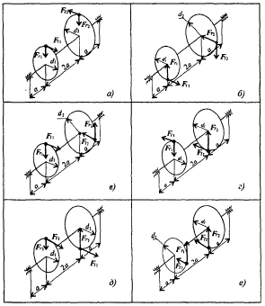

**Контрольные вопросы**

1. Запишите формулу для расчета эквивалентного напряжения по гипотезе наибольших касательных напряжений.
2. Чему равен момент сопротивления сечения при кручении?

**Практическая работа №11**

**Тема:**«**Расчет на устойчивость сжатых стержней»**

**Цель:** научиться рассчитывать стержни на устойчивость.

**Общие положения.**

*Порядок решения задачи.*

1. Получить сведений о материале стержня для определения предельной гибкости стержня расчетным путем или по таблице: ${ λ}_{пред}=\sqrt{\frac{π^{2}Е}{σ_{пц}}}$
2. Получить сведений о геометрических размерах поперечного сечения, длине и способах закрепления концов для определения категории стержня в зависимости от гибкости:
$$i_{min}=\sqrt{\frac{J_{min}}{A}};λ=\frac{μl}{i_{min}}$$

3. Выбрать расчетные формулы для определения критической силы и критического напряжения.

При $λ_{0}<λ<λ_{пред}$– расчет по эмпирическим формулам.

При $λ>λ_{пред}$– расчет по формуле Эйлера.

1. Проверить обеспечение устойчивости.

При расчете по формуле Эйлера условие устойчивости: $F≤\frac{F_{кр}}{\left[s_{y}\right]}$. $F_{кр}=\frac{π^{2}ЕJ_{min}}{{\left(μl\right)}^{2}}$

При расчете по формуле Ясинского: $F_{кр}=σ_{кр}А=\left(a-bλ\right)AF≤\frac{F_{кр}}{\left[s_{y}\right]}$.

В случае невыполнения условий устойчивости необходимо увеличить площадь поперечного сечения.

Иногда необходимо определить запас устойчивости при заданномнагружении: $s_{y}=\frac{F_{кр}}{F}$.

При проверке устойчивости сравнивают расчетный запас выносливости с допускаемым: $s_{y}≤\left[s_{y}\right]$.

**Пример.**

Определить допускаемую нагрузку для стойки с коэффициентом приведения 0,5 при $\left[s_{y}\right]≥4$. Сечение стойки – квадрат со стороной 24 мм. Материал Ст3, $σ_{пц}=200 Н/{мм}^{2}$, $Е=2∙{10}^{5}Н/{мм}^{2}$.

Решение.

1. Определяем предельную гибкость материала стойки:

$λ_{пред}=\sqrt{\frac{π^{2}Е}{σ_{пц}}}=3,14\sqrt{\frac{2∙{10}^{5}}{200}=99,5}$.

1. Находим минимальный радиус инерции квадратного сечения стойки: $i_{min}=\sqrt{\frac{J_{min}}{A}}=\sqrt{\frac{a^{4}}{12a^{2}}}=6,93 мм$.
2. Находим гибкость стойки:

$λ=\frac{μl}{i_{min}}=\frac{0,5∙1200}{6,93}=86,5<99,5$. Следовательно, формула Эйлера неприменима.

1. По формуле Ясинского определяем критическое напряжение, приняв по таблице:

$a=310\frac{Н}{{мм}^{2}}, b=1,14 Н/{мм}^{2}$.

$σ_{кр}=a-bλ=310-1,14∙86,5=211 Н/{мм}^{2}$.

1. Находим критическую силу для стойки:

$F_{кр}=σ_{кр}А=211∙{24}^{2}=122 кН$.

1. Находим допускаемое значение нагрузки:

$\left[F\right]≤\frac{F_{кр}}{\left[s_{y}\right]}=\frac{122}{4}≈30 кН$.

**Задание:** определить запас устойчивости винта домкрата грузоподъемностью F, высотой подъема $l$. Резьба упорная самотормозящая, наружный диаметр резьбы $d$, внутренний $d_{1}$. Материал сталь 45 ( $Е=2∙{10}^{5}$ МПа, =270 МПа).

Данные своего варианта взять из таблицы.

Таблица

|  |  |  |  |  |  |  |  |
| --- | --- | --- | --- | --- | --- | --- | --- |
| **Вариант** | **Номер схемы** | **F, кН** | $l$**, мм** | $d$**,мм** | $d_{1}$**, мм** | **а, МПа** | **b, МПа** |
| 1 | 1 | 20 | 700 | 30 | 17 | 449 | 1,67 |
| 2 | 2 | 30 | 600 | 31 | 18 | 449 | 1,67 |
| 3 | 3 | 40 | 500 | 32 | 19 | 449 | 1,67 |
| 4 | 4 | 50 | 400 | 33 | 20 | 449 | 1,67 |
| 5 | 5 | 60 | 300 | 34 | 21 | 449 | 1,67 |
| 6 | 1 | 70 | 200 | 35 | 22 | 449 | 1,67 |
| 7 | 2 | 80 | 700 | 36 | 23 | 449 | 1,67 |
| 8 | 3 | 90 | 600 | 37 | 24 | 449 | 1,67 |
| 9 | 4 | 100 | 200 | 38 | 25 | 449 | 1,67 |
| 10 | 5 | 90 | 300 | 39 | 26 | 449 | 1,67 |
| 11 | 1 | 80 | 400 | 40 | 27 | 449 | 1,67 |
| 12 | 2 | 70 | 500 | 41 | 28 | 449 | 1,67 |
| 13 | 3 | 60 | 200 | 42 | 29 | 449 | 1,67 |
| 14 | 4 | 50 | 300 | 43 | 30 | 449 | 1,67 |
| 15 | 5 | 40 | 400 | 44 | 31 | 449 | 1,67 |
| 16 | 1 | 30 | 500 | 45 | 32 | 449 | 1,67 |
| 17 | 2 | 20 | 600 | 46 | 33 | 449 | 1,67 |
| 18 | 3 | 100 | 200 | 47 | 34 | 449 | 1,67 |
| 19 | 4 | 90 | 300 | 48 | 35 | 449 | 1,67 |
| 20 | 5 | 80 | 400 | 49 | 36 | 449 | 1,67 |
| 21 | 1 | 70 | 500 | 50 | 37 | 449 | 1,67 |
| 22 | 2 | 60 | 600 | 51 | 38 | 449 | 1,67 |
| 23 | 3 | 50 | 500 | 52 | 39 | 449 | 1,67 |
| 24 | 4 | 40 | 400 | 53 | 40 | 449 | 1,67 |
| 25 | 5 | 30 | 300 | 54 | 41 | 449 | 1,67 |
| 26 | 1 | 20 | 200 | 55 | 42 | 449 | 1,67 |
| 27 | 2 | 100 | 300 | 56 | 43 | 449 | 1,67 |
| 28 | 3 | 90 | 400 | 57 | 44 | 449 | 1,67 |
| 29 | 4 | 80 | 500 | 58 | 45 | 449 | 1,67 |
| 30 | 5 | 70 | 600 | 59 | 46 | 449 | 1,67 |
| 31 | 1 | 80 | 400 | 40 | 27 | 449 | 1,67 |
| 32 | 2 | 70 | 500 | 41 | 28 | 449 | 1,67 |
| 33 | 3 | 60 | 200 | 42 | 29 | 449 | 1,67 |
| 34 | 4 | 50 | 300 | 43 | 30 | 449 | 1,67 |
| 35 | 5 | 40 | 400 | 44 | 31 | 449 | 1,67 |

Схемы.

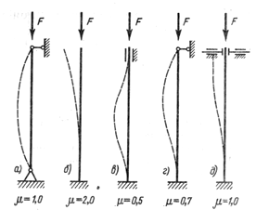

**Контрольные вопросы**

1. Какое равновесия называется устойчивым?
2. Напишите формулу Эйлера для расчета критической силы и назовите входящие величины и единицы их измерения.
3. При каких условиях можно использовать формулу Эйлера для расчета критической силы?
4. Напишите условие устойчивости. Чем отличается допускаемая сжимающая сила от критической?

**Список использованных источников**

1. Ганджунцев М.И. Техническая механика. Часть 1. Сопротивление материалов [Электронный ресурс]: учебное пособие/ М.И. Ганджунцев, А.А. Петраков, Л.П. Портаев— Электрон. текстовые данные.— М.: Московский государственный строительный университет, ЭБС АСВ, 2014.— 200 c.— Режим доступа: http://www.iprbookshop.ru/30364.html.— ЭБС «IPRbooks»

2. Мовнин М.С. Основы технической механики [Электронный ресурс]: учебник/ М.С. Мовнин, А.Б. Израелит, А.Г. Рубашкин— Электрон. текстовые данные.— СПб.: Политехника, 2016.— 289 c.— Режим доступа: http://www.iprbookshop.ru/58853.html.— ЭБС «IPRbooks»

3. Техническая механика: Курс лекций [Текст]: учеб. пособие для студ. учреждений сред. проф. образования / В.П.Олофинская. –М.: Форум, 2019 .

4. Хруничева, Т.В. Детали машин: типовые расчеты на прочность [Текст] учеб.пособие для студ. учреждений сред. проф. образования.- М.: Академия, 2019

БахитоваФатимаУмаровна

**Техническая механика**

Практикум для обучающихсяпо специальности

23.02.07 Техническое обслуживание и ремонт двигателей

систем и агрегатов автомобилей

Часть 1

Печатается в редакции автора

Корректор Темирлиева Р.М.

Редактор Темирлиева Р.М.

Сдано в набор 05.08.2020 г.

Формат 60х84/16

Бумага офсетная

Печать офсетная

Усл. печ. л. 3,4

Заказ № 4284

Тираж 100 экз.

Оригинал-макет подготовлен

в Библиотечно-издательском центре СКГА

369000, г. Черкесск, ул. Ставропольская, 36